СОДЕРЖАНИЕ

1 Понятие модели. Сущность моделирования 1
2 Виды моделирования 1
3 Классификация моделей 3
4 Этапы процесса моделирования 5
5 Математические основы процесса моделирования. Теория множеств 6
6 Математические основы процесса моделирования. Теория графов 8
7 Математические основы процесса моделирования. Семантические сети 11
8 Инструментальные средства, используемые для моделирования 12
9 Назначение и общая структура UML 13
10 Принципы моделирования с использованием UML 14
11 Диаграмма вариантов использования 15
12 Диаграмма классов 20
13 Диаграмма состояний 26
14 Диаграмма деятельности 31
15 Диаграмма последовательности 36
16 Диаграмма кооперации 40
17 Диаграмма компонентов 45
18 Диаграмма развертывания 47
19 Модель IDEF0. Назначение, элементы, принципы построения 48
20 Модель IDEF0. Изображение процессов и объектов 54
21 Модель IDEF0. Виды взаимодействий между функциями 55
22 Модель IDEF0. Декомпозиция 57
23 Модель IDEF3. Основные принципы, назначение и элементы модели 58
24 Моделирование потоков данных с использованием нотации DFD 64
25 Модель и нотация бизнес-процессов BPMN. Назначение, принципы построения 66
26 Модель BPMN. Отображение объектов потока, данных, зон отвественности 71
27 Модель BPMN. События, действия, шлюзы 72
28 Модель BPMN. Разновидности диаграмм 74

- Понятие модели. Сущность моделирования
Под моделью будем понимать такой материальный или мысленно представляемый объект, который в процессе исследования заменяет собой объект-оригинал таким образом, что его непосредственное изучение дает новые сведения об объекте-оригинале.
Моделирование, в таком случае, представляет собой процесс построения, изучения и применения моделей.
Процесс моделирования включает в себя три элемента: субъект исследования (исследователь), объект исследования, модель.
Сущность процесса моделирования иллюстрирует схема, представленная на рисунке 1.
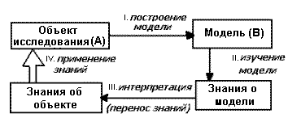
Рисунок 1.1 – Сущность процесса моделирования

Моделирование - циклический процесс. Это означает, что за первым четырехшаговым циклом может последовать второй, третий и т.д. При этом знания об исследуемом объекте расширяются и уточняются, а исходная модель постепенно совершенствуется.
- Виды моделирования
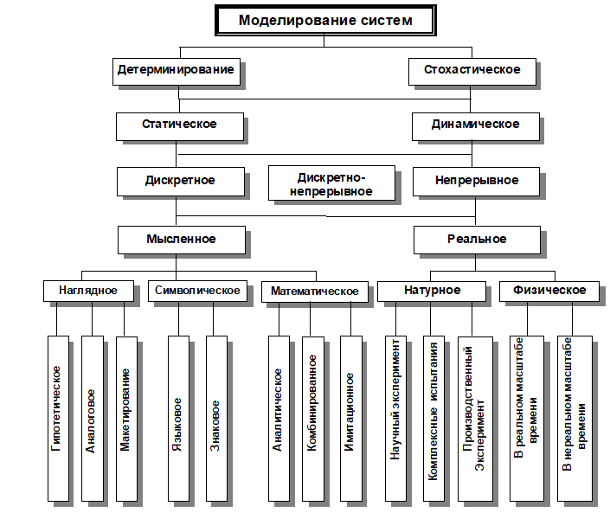
Рисунок 2.1 – Виды моделирования
Детерминированное моделирование отображает детерминированные процессы, т.е. процессы, в которых предполагается отсутствие всяких случайных воздействий.
Стохастическое моделирование отображает вероятностные процессы и события. В этом случае анализируется ряд реализаций случайного процесса и оцениваются средние характеристики.
Статическое моделирование служит для описания поведения объекта в какой-либо момент времени.
Динамическое моделирование отражает поведение объекта во времени.
Дискретное моделирование служит для описания процессов, которые предполагаются дискретными. У дискретных процессов состояния четко отделены друг от друга, и для каждого состояния можно указать соседние
Непрерывное моделирование позволяет отразить непрерывные процессы в системах.
Дискретно-непрерывное моделирование используется для тех случаев, когда хотят выделить наличие как дискретных, так и непрерывных процессов.
Мысленное моделирование часто является единственным способом моделирования объектов, которые либо практически нереализуемы в заданном интервале времени, либо существуют вне условий, возможных для их физического создания.
При реальном моделировании используется возможность исследования различных характеристик либо на реальном объекте целиком, либо на его части.
При наглядном моделировании на базе представлений человека о реальных объектах создаются различные наглядные модели, отображающие явления и процессы, протекающие в объекте.
Символическое моделирование представляет собой искусственный процесс создания логического объекта, который замещает реальный и выражает основные свойства его отношений с помощью определенной системы знаков и символов.
Под математическим моделированием будем понимать процесс установления соответствия данному реальному объекту некоторого математического объекта, называемого математической моделью.
В основу гипотетического моделирования исследователем закладывается некоторая гипотеза о закономерностях протекания процесса в реальном объекте.
Аналоговое моделирование основывается на применении аналогий различных уровней.
Существенное место при мысленном наглядном моделировании занимает макетирование. Мысленный макет может применяться в случаях, когда протекающие в реальном объекте процессы не поддаются физическому моделированию, либо может предшествовать проведению других видов моделирования.
Если ввести условное обозначение отдельных понятий, т.е. знаки, а также определенные операции между этими знаками, то можно реализовать знаковое моделирование.
В основе языкового моделирования лежит некоторый тезаурус. Последний образует из наборов входящих понятий, причем этот набор должен быть фиксированным.
Для аналитического моделирования характерно то, что процессы функционирования элементов системы записываются в виде некоторых функциональных соотношений (алгебраических, интегродифференциальных, конечно-разностных и т.п.) или логических условий.
При имитационном моделировании реализующий модель алгоритм воспроизводит процесс функционирования системы во времени.
Комбинированное (аналитико-имитационное) моделирование при анализе и синтезе систем позволяет объединить достоинства аналитического и имитационного моделирования.
Натурное моделирование, под которым понимают проведение исследования на реальном объекте с последующей обработкой результатов эксперимента на основе теории подобия.
Физическое моделирование отличается от натурного тем, что исследование проводится на установках, которые сохраняют природу явлений и обладают физическим подобием.
- Классификация моделей
По целевому назначению модели можно делить на:
- модели структуры;
- модели функционирования;
- стоимостные модели.
Модели структуры отображают связи между компонентами объекта и внешней средой и подразделяются на:
- каноническую модель, характеризующую взаимодействие объекта с окружением через входы и выходы;
- модель внутренней структуры, характеризующую состав компонентов объекта и связи между ними;
- модель иерархической структуры.
Модель структуры обычно представляется в виде блок-схемы, реже графов и матриц связей.
Модели функционирования включают широкий спектр символических моделей, например:
- модель жизненного цикла системы, описывающая процессы существования системы от зарождения замысла ее создания до прекращения функционирования;
- модели операций, выполняемых объектом и представляющих описание взаимосвязанной совокупности процессов функционирования отдельных элементов объекта при реализации тех или иных функций объекта.
- информационные модели, отображающие во взаимосвязи источники и потребители информации, виды информации, характер ее преобразования, а также временные и количественные характеристики данных;
- процедурные модели, описывающие порядок взаимодействия элементов исследуемого объекта при выполнении различных операций;
- временные модели, описывающие процедуру функционирования объекта во времени.
Стоимостные модели, как правило, сопровождают модели функционирования объекта и по отношению к ним вторичны, «питаются» от них информацией и совместно с ними позволяют проводить комплексную технико-экономическую оценку объекта или его оптимизацию по экономическим критериям.
По характеру отражения причинно-следственных связей:
- детерминированные;
- недетерминированные.
По способу отражения фактора времени
- статические;
- динамические.
По форме математических зависимостей:
- линейные;
- нелинейные.
Также существуют и отдельные виды моделей.
Линейное программирование - линейное преобразование переменных в системах линейных уравнений.
Дискретное программирование представлено двумя классами методов: локализационные и комбинаторные методы. К локализационным относятся методы линейного целочисленного программирования. К комбинаторным, например, метод ветвей и границ.
Математическая статистика используется для корреляционного, регресионного и дисперсионного анализа экономических процессов и явлений.
Динамическое программирование используется для планирования и анализа экономических процессов во времени.
Теория игр представляется совокупностью методов, используемых для определения стратегии поведения конфликтующих сторон.
Теория массового обслуживания - большой класс методов, где на основе теории вероятностей оцениваются различные параметры систем, характеризуемых как системы массового обслуживания.
Теория управления запасами объединяет в себе методы решения задач, в общей формулировке сводящихся к определению рационального размера запаса какой-либо продукции при неопределенном спросе на нее.
Стохастическое программирование. Здесь исследуемые параметры являются случайными величинами.
Нелинейное программирование относится к наименее изученному, применительно к экономическим явлениям и процессам, математическому направлению.
Теория графов - направление математики, где на основе определенной символики представляется формальное описание взаимосвязанности и взаимообусловленности множества элементов.
- Этапы процесса моделирования
Первый этап. Постановка проблемы и её качественный анализ.
Этап включает выделение важнейших черт и свойств моделируемого объекта, основных зависимостей, связывающих его элементы. Здесь же происходит формулирование гипотез, хотя бы предварительно объясняющих поведение объекта.
Второй этап. Построение математической модели.
Это этап формализации задачи, т.е. выражения ее в виде математических зависимостей и отношений (функций, уравнений, неравенств, схем).
Третий этап. Математический анализ модели.
Цель - выявление общих свойств и характеристик модели. Применяются чисто математические приёмы исследования. Наиболее важный момент - доказательство существования решений в сформулированной модели. Если удастся доказать, что задача не имеет решения, то необходимость в последующей работе по данному варианту модели отпадает; следует скорректировать либо постановку задачи, либо способы ее математической формализации.
Четвертый этап. Подготовка исходной информации.
Численное моделирование предъявляет жесткие требования к исходной информации. В то же время реальные возможности получения информации существенно ограничивают выбор используемых моделей. При этом принимается во внимание не только возможность подготовки информации (за определенный срок), но и затраты на подготовку соответствующих информационных массивов. Эти затраты не должны превышать эффекта от использования данной информации.
Пятый этап. Численное решение.
Это составление алгоритмов, разработка программ и непосредственное проведение расчётов на ЭВМ.
Шестой этап. Анализ результатов и их применение.
На заключительной стадии проверяются правильность, полнота и степень практической применимости полученных результатов.
- Математические основы процесса моделирования. Теория множеств
Исходным понятием теории множеств является само понятие множество, под которым принято понимать некоторую совокупность объектов, хорошо различимых нашей мыслью или интуицией. Отдельные объекты, составляющие то или иное множество, называют элементами данного множества.
В теории множеств используется специальное соглашение, по которому множества обозначаются прописными буквами латинского алфавита, и традиция эта настолько общепризнана, что не возникает никакого сомнения в ее целесообразности. При этом отдельные элементы обозначаются строчными буквами, иногда с индексами, которые вносят некоторую упорядоченность в последовательность рассмотрения этих элементов.
Принято называть элементы отдельного множества принадлежащими данному множеству. Данный факт записывается при помощи специального символа "е", который так и называется – символ принадлежности.
Следующим важным понятием, которое служит прототипом многих более конкретных терминов при моделировании сложных систем, является понятие подмножества. Если есть некоторая совокупность, рассматриваемая как множество, то любая ее часть и будет являться подмножеством.
Для обозначения подмножества используется специальный символ «а». Если утверждается, что множество А является подмножеством множества В, то это записывается как А а В.
Тот факт, что некоторая совокупность элементов образует множество, можно обозначить графически в виде круга. Очевидно, что рассмотрение отношения включения элементов одного множества в другое можно изобразить графически следующим образом:
На этом рисунке большему множеству В соответствует внешний круг, а меньшему множеству (подмножеству) А – внутренний.
Подобным образом можно изобразить и основные теоретико-множественные операции. Так, пересечением двух множеств А и В называется некоторое третье множество С, которое состоит из тех и только тех элементов двух исходных множеств, которые одновременно принадлежат и множеству А, и множеству В:
Для этой операции также имеется специальное обозначение: С= А о В.
Операция пересечения множеств также может быть проиллюстрирована с помощью диаграмм Венна. На этом рисунке условно изображены два множества А и В, затененной области как раз и соответствует множество С, являющееся пересечением множеств А и В:
Следующей операцией, которая также допускает наглядную интерпретацию, является операция объединения множеств. Под объединением двух множеств А и В понимается некоторое третье множество, пусть это будет D, которое состоит из тех и только тех элементов, которые принадлежат или А, или В, или им обоим одновременно. Специальное обозначение: D = A u B.
И для этой операции имеется условное графическое представление.
На этом рисунке объединению двух исходных множеств также соответствует затемненная область, только размеры и форма ее отличаются от случая пересечения двух множеств на предыдущем рисунке.
Последнее, на что следовало бы обратить внимание при столь кратком знакомстве с основами теории множеств – это на так называемые понятия мощности множества и отношения множеств. Что касается понятия мощности множества, то данный термин важен для анализа кратности связей, поскольку ассоциируется с количеством элементов отдельного множества. В случае конечного множества ситуация очень простая, поскольку мощность конечного множества равна количеству элементов этого множества.
Ситуация усложняется, когда рассматриваются бесконечные множества, т. е. множества, не являющиеся конечными. Ограничим наше рассмотрение бесконечными множествами счетной мощности. Такими множествами принято считать множества, содержащие бесконечное число элементов, которые, однако, можно перенумеровать натуральными числами 1, 2, 3 и т. д. Например, есть все основания считать множество всех звезд бесконечным, хотя многие из них имеют свое уникальное название. С другой стороны, множество всех возможных комбинаций из 8 символов, которые могут служить для ввода некоторого пароля, конечное, хотя и достаточно большое. Или, говоря строгим языком, это множество имеет конечную мощность.
Наконец, было упомянуто и следующее понятие. Это фундаментальное понятие отношения множеств, которое часто заменяется терминами связь или соотношение. Данный термин служит для обозначения любого подмножества упорядоченных кортежей, построенных из элементов некоторых исходных множеств. При этом под кортежем понимается просто набор или список элементов, важно только, чтобы они были упорядочены.
Хотя и существует некоторая неоднозначность в принятых обозначениях, кортеж из двух элементов удобно обозначать как <a1, a2>, из трех элементов – <a1, a2, a3> и т. д. При этом отдельные элементы могут принадлежать как одному и тому же множеству, так и различным множествам. Важно иметь в виду, что порядок выбора элементов для построения кортежей строго фиксирован для конкретной задачи. Речь идет о том, что первый элемент всегда выбирается из первого множества, второй – из второго, и т. д:
Отношение в этом случае будет характеризовать способ или семантику выбора отдельных элементов из одного или нескольких множеств для подобного упорядоченного списка.
- Математические основы процесса моделирования. Теория графов
Графом называется совокупность двух множеств: множества точек или вершин и множества соединяющих их линий или ребер. Формально граф задается в виде двух множеств: G = (V, Е), где V = {v₁, v₂, ..., v_{n}} – множество вершин графа, а Е={е₁, е₂, ..., е_{m}} – множество ребер графа. Натуральное число n определяет общее количество вершин конкретного графа, а натуральное число m – общее количество ребер графа. Следует заметить, в общем случае не все вершины графа могут соединяться между собой, что ставит в соответствие каждому графу некоторое бинарное отношение PQ, состоящее из всех пар вида <v_{i}, v_{j}>, где v_{i}, v_{j} = V. При этом пара <v_{i}, v_{j}> и, соответственно, пара <v_{j}, v_{i}> принадлежат отношению PG в том и только в том случае, если вершины v_{i} и v_{j} соединяются в графе G некоторым ребром e_{k} = Е. Вершины графа изображаются точками, а ребра – отрезками прямых линий. Рядом с вершинами и ребрами записываются соответствующие номера или идентификаторы, позволяющие их идентифицировать однозначным образом.
Ниже представлены два примера конкретных графов (рис. 6.1). При этом первый из них (рис. 6.1, а) является неориентированным графом, а второй (рис. 6.1, б) – ориентированным графом.
Рис. 6.1 – Примеры неориентированного (а) и ориентированного (б) графов

Графы широко применяются для представления различной информации о структуре систем и процессов. Примерами подобных графических моделей могут служить: схемы автомобильных дорог, соединяющих отдельные населенные пункты; схемы телекоммуникаций, используемых для передачи информации между отдельными узлами; схемы программ, на которых указываются варианты ветвления вычислительного процесса. Общим для всех конкретных подобных моделей является возможность представления информации в графическом виде в форме соответствующего графа. При этом отдельные модели, как правило, обладают дополнительной семантикой и специальными обозначениями, характерными для той или иной предметной области.
Важными понятиями теории графов являются понятия маршрута и пути, которые ассоциируются с последовательным перемещением от вершины к вершине по соединяющим их ребрам или дугам. Для неориентированного графа маршрут определяется как конечная или бесконечная упорядоченная последовательность ребер таких, что каждые два соседних ребра имеют общую вершину. Для ориентированного графа соответствующая последовательность дуг называется ориентированным маршрутом, если две соседние дуги имеют общую вершину, которая является концом предыдущей и началом последующей дуги.
Если в маршруте не повторяются ни ребра, ни вершины, то такой неориентированный маршрут называется простой цепью.
Если в ориентированном маршруте не повторяются ни ребра, ни вершины, то такой ориентированный маршрут называется путем. Последнее понятие также иногда применяется для обозначения простой цепи в неориентированных графах и для определения специального класса графов, так называемых деревьев. В общем случае деревья служат для графического представления иерархических структур или иерархий.
Деревом в теории графов называется такой граф D = <V, E>, между любыми двумя вершинами которого существует единственная простая цепь, т. е. неориентированный маршрут, у которого вершины и ребра не повторяются. Применительно к ориентированным графам соответствующее определение является более сложным, поскольку основывается на выделении некоторой специальной вершины v₀, которая получила специальное название корневой вершины или просто – корня. В этом случае ориентированный граф D = <V, Е> называется ориентированным деревом или сокращенно – деревом, если между корнем дерева v₀ и любой другой вершиной существует единственный путь, берущий начало в v₀. Ниже представлены два примера деревьев: неориентированного дерева (рис. 6.1, а) и ориентированного дерева (рис. 6.2, б).
В случае неориентированного дерева (рис. 6.1, а) любая из вершин графа может быть выбрана в качестве корня. Подобный выбор определяется специфическими особенностями решаемой задачи. Так, вершина v₁ может рассматриваться в качестве корня неориентированного дерева, поскольку между v₁ и любой другой вершиной дерева всегда существует единственная простая цепь по определению (или, что менее строго, единственный неориентированный путь).
Рисунок 6.2 – Примеры неориентированного (а) и ориентированного (б) деревьев

Для случая ориентированного дерева (рис. 6.2, б) вершина v₂ является единственным его корнем и имеет специальное обозначение v₀. Единственность корня в ориентированном дереве следует из того факта, что ориентированный путь всегда имеет единственную вершину, которая является его началом. Поскольку в теории графов имеет значение только наличие или отсутствие связей между отдельными вершинами, деревья, как правило, изображаются специальным образом в виде иерархической структуры. При этом корень дерева изображается самой верхней вершиной в данной иерархии. Далее следуют вершины уровня 1, которые связаны с корнем одним ребром или одной дугой. Следующий уровень будет иметь номер 2, поскольку соответствующие вершины должны быть связаны с корнем двумя последовательными ребрами или дугами. Процесс построения иерархического дерева продолжается до тех пор, пока не будут рассмотрены вершины, которые не связаны с другими вершинами, кроме рассмотренных, или из которых не выходит ни одна дуга. В этом случае самые нижние вершины иногда называют листьями дерева. Важно иметь в виду, что в теории графов дерево «растет» вниз, а не вверх, как в реальной жизни.
Изображенные выше деревья (рис. 6.2) можно преобразовать к виду иерархий. Например, неориентированное дерево (рис. 6.2, а) может быть представлено в виде иерархического дерева следующим образом (рис. 6.3, а). В этом случае корнем иерархии является вершина v1. Ориентированное дерево (рис. 6.2, б) также может быть изображено в форме иерархического дерева (рис. 6.2, б), однако такое представление является единственным.
В первом случае (рис. 6.3, а) вершина v₂ образует первый уровень иерархии, вершины v₄ и v₃ – второй уровень иерархии, вершина v₅ – третий и последний уровень иерархии. При этом листьями данного неориентированного дерева являются вершины v₃ и v₅. Во втором случае (рис. 6.3, б) вершины v₁ и v₅ образуют первый уровень иерархии, вершины v₄ и v₆ – второй уровень иерархии, вершина v₃ – третий и последний уровень иерархии. Листьями данного ориентированного дерева являются вершины v₃ и v₆.
Рисунок 6.3 – Иерархические схемы неориентированного дерева (а) и ориентированного дерева (б)
- Математические основы процесса моделирования. Семантические сети
В общем случае под семантической сетью понимают некоторый граф G_{s}==(V_{s}, E_{s}), в котором множество вершин V_{s} и множество ребер E_{s} разделены на отдельные типы, обладающие специальной семантикой, характерной для той или иной предметной области. В данной ситуации множество вершин может соответствовать объектам или сущностям рассматриваемой предметной области и иметь вместо номеров вершин соответствующие явные имена этих сущностей. Подобные имена должны позволять однозначно идентифицировать соответствующие объекты, при этом общих формальных правил записи имен не существует. Множество ребер также делится на различные типы, которые соответствуют различным видам связей между сущностями рассматриваемой предметной области.
Важной особенностью семантических сетей является разработка специальных графических обозначений для представления отдельных типов вершин и ребер. При этом вершины не изображаются, как ранее – точками, а имеют вид прямоугольников, овалов, окружностей и других геометрических фигур, конкретный вид которых определяет тот или иной тип сущностей предметной области. Более разнообразным становится и изображение ребер, приобретающих вид различных линий со стрелками или без них, а также имеющих специальные обозначения или украшения в виде условных значков. Соответствующая система обозначений, предназначенная для представления информации об отдельных аспектах моделируемой предметной области, получила название графической нотации.
В качестве конкретного варианта представления информации в виде семантической сети рассмотрим пример с классом «Автомобиль». Фрагмент семантической сети, которая описывает иерархию классов данной предметной области, может быть изображен следующим образом (рис. 7.1). На данном рисунке отдельные вершины семантической сети изображаются прямоугольниками с закругленными концами и служат для условного обозначения классов данной предметной области. Соединяющие вершины ребра имеют вполне определенный смысл или семантику. А именно, они явно указывают, что вершина или класс, расположенные на рисунке ниже, являются подклассом того класса уровнем выше, с которым имеется связь в форме соединяющего их ребра.
Например, классы «Легковой автомобиль» и «Грузовой автомобиль» являются подклассами класса «Автомобиль», а классы «Модель ВАЗ-21083» и «Модель ВАЗ-21099» являются подклассами класса «Легковой автомобиль производства ВАЗ». Ребра или связи данной семантической сети имеют единственный тип, определяемый семантикой включения классов друг в друга. Поэтому никаких дополнительных обозначений они не содержат.
Рисунок 7.1 – Фрагмент семантической сети для представления иерархии классов «Автомобиль»

- Инструментальные средства, используемые для моделирования
Для обозначения и моделирования различных процессов, а также самих диаграмм предназначены следующие средства:
- Argo UML – это программа, которая позволяет пользователям создавать сложные и профессиональные диаграммы. Он может использоваться как в статистических целях, так и для общих деловых потребностей. Поскольку он использует программный пакет Java, его можно использовать с любой системой, совместимой с Java SE;
- Ramus – это программа, при помощи которой можно создавать визуальные диаграммы, используемые для наглядного отображения различных бизнес процессов. Главное преимущество Ramus Educational заключается в том, что она поддерживает сразу две популярных методологии: DFD и IDEF0;
- Draw.io – бесплатное приложение, предназначенное для моделирования диаграмм и блок-схем бизнес-процессов. Приложение будет полезно менеджерам и руководителям компаний, которым требуется инструмент для построения схем бизнес-процессов. Сервис подходит для специалистов, чья деятельность связана с созданием презентаций и баз данных, построением инженерных и сетевых схем, проектированием программного обеспечения;
- Microsoft Visio – это программное решение для создания графиков, диаграмм, чертежей, блок-схем и прочей графики, способной связать информацию и упростить её предоставление. Данное приложение обладает мощнейшим инструментарием, который будет полезен вам при работе с организацией информации. Области применения Visio достаточно широки, использовать его могут как специалисты IT-сферы, так и представители менеджмента, аналитики;
- Visual Paradigm – профессиональное программное обеспечение, поддерживающее все возможные компьютерные модели. Позволяет создавать связанные схемы одной системы, а также для некоторые стандартов генерировать программный код. При чем сущности – это не просто графические элементы, а объекты со своими свойствами и зависимостями.
- Назначение и общая структура UML
UML – Unified Modeling Language – унифицированный язык моделирования.
Язык UML – это графический язык моделирования общего назначения, предназначенный для спецификации, визуализации, проектирования и документирования всех артефактов, создаваемых при разработке программных систем.
Основное назначение UML – предоставить, с одной стороны, достаточно формальное, с другой стороны, достаточно удобное, и, с третьей стороны, достаточно универсальное средство, позволяющее до некоторой степени снизить риск расхождений в толковании спецификаций.
Язык UML предназначен для решения следующих задач
- предоставить в распоряжение пользователей легко воспринимаемый и выразительный язык визуального моделирования, специально предназначенный для разработки и документирования моделей сложных систем самого различного целевого назначения;
- снабдить исходные понятия языка UML возможностью расширения и специализации для более точного представления моделей систем в конкретной предметной области;
- описание языка UML должно поддерживать такую спецификацию моделей, которая не зависит от конкретных языков программирования и инструментальных средств проектирования программных систем.
- описание языка UML должно включать в себя семантический базис для понимания общих особенностей объектно-ориентированного анализа и проектирования (ООАП);
- поощрять развитие рынка объектных инструментальных средств;
- способствовать распространению объектных технологий и соответствующих понятий ООАП;
- интегрировать в себя новейшие и наилучшие достижения практики ООАП.
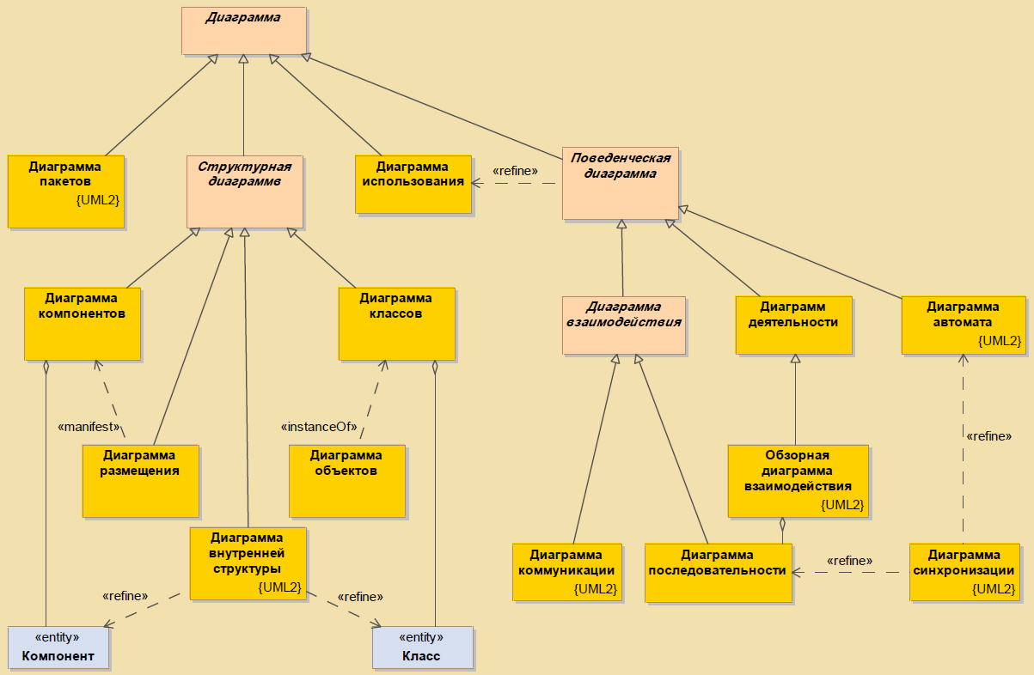
Рисунок 9.1 – Общая структура языка UML
- Принципы моделирования с использованием UML
Принцип абстрагирования, который предписывает включать в модель только те аспекты проектируемой системы, которые имеют непосредственное отношение к выполнению системой своих функций или своего целевого назначения.
Принцип многомодельности, который сводится к утверждению о том, что никакая отдельно взятая модель не может с достаточной степенью адекватности описать различные аспекты сложной системы.
Принцип иерархического построения моделей сложных систем, который предписывает рассматривать процесс построения модели на разных уровнях абстрагирования или детализации в рамках фиксированных представлений.
Каждая из диаграмм языка UML призвана ответить на определенный вопрос о разрабатываемой системе.
Что делает система?
- диаграмма использования / Use case diagram.
Из чего состоит система?
- диаграмма классов / Class diagram;
- диаграмма компонентов / Component diagram;
- диаграмма размещения / Deployment diagram;
- диаграмма объектов / Object diagram;
- диаграмма внутренней структуры / Composite structure diagram.
Как работает система?
- диаграмма автомата / State machine diagram;
- диаграмма деятельности / Activity diagram;
- диаграмма коммуникации / Communication diagram;
- диаграмма последовательности / Sequence diagram;
- обзорная диаграмма взаимодействия / Interaction overview diagram;
- диаграмма синхронизации / Timing diagram.
Как уменьшить сложность модели?
- диаграмма пакетов / Package diagram.
Рекомендации по использованию языка UML:
- каждая диаграмма должна служить законченным представлением соответствующего фрагмента моделируемой предметной области;
- все сущности на диаграмме модели должны быть одного концептуального уровня;
- вся информация о сущностях должна быть явно представлена на диаграммах;
- диаграммы не должны содержать противоречивой информации.
- диаграммы не следует перегружать текстовой информацией;
- каждая диаграмма должна быть самодостаточной для правильной интерпретации всех ее элементов и понимания семантики всех используемых графических символов;
- количество типов диаграмм для конкретной модели приложения не является строго фиксированным.
- Диаграмма вариантов использования
Диаграмма вариантов использования является исходным концептуальным представлением или концептуальной моделью системы в процессе ее проектирования и разработки.
Разработка диаграммы вариантов использования преследует цели:
- определить общие границы и контекст моделируемой предметной области на начальных этапах проектирования системы;
- сформулировать общие требования к функциональному поведению проектируемой системы;
- разработать исходную концептуальную модель системы для ее последующей детализации в форме логических и физических моделей;
- подготовить исходную документацию для взаимодействия разработчиков системы с ее заказчиками и пользователями.
Суть данной диаграммы состоит в следующем: проектируемая система представляется в виде множества сущностей или актеров, взаимодействующих с системой с помощью так называемых вариантов использования. При этом актером (actor) или действующим лицом называется любая сущность, взаимодействующая с системой извне. В свою очередь, вариант использования (use case) служит для описания сервисов, которые система предоставляет актеру.
Два этапа построения диаграммы вариантов использования:
- AS-IS (как есть) диаграмма вариантов использования. Описывает процессы, протекающие в автоматизируемой предметной области до создания программного продукта.
- TO-BE (как будет) диаграмма вариантов использования. Показывает как изменятся автоматизируемые процессы после внедрения системы. Позволяет выявить место и роль разрабатываемой системы.
Основные элементы, используемые при построении диаграммы.

Вариант использования
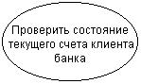
Каждый вариант использования определяет последовательность действий, которые должны быть выполнены проектируемой системой при взаимодействии ее с соответствующим актером.
Отдельный вариант использования обозначается на диаграмме эллипсом, внутри которого содержится его краткое название или имя в форме глагола с пояснительными словами.

Актер
Актер представляет собой любую внешнюю по отношению к моделируемой системе сущность, которая взаимодействует с системой и использует ее функциональные возможности для достижения определенных целей или решения частных задач. При этом актеры служат для обозначения согласованного множества ролей, которые могут играть пользователи в процессе взаимодействия с проектируемой системой.
Стандартным графическим обозначением актера на диаграммах является фигурка «человечка», под которой записывается конкретное имя актера.

Интерфейс
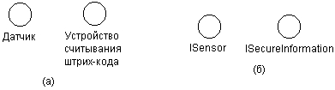
Интерфейс (interface) служит для спецификации параметров модели, которые видимы извне без указания их внутренней структуры. Применительно к диаграммам вариантов использования, интерфейсы определяют совокупность операций, которые обеспечивают необходимый набор сервисов или функциональности для актеров. Интерфейсы не могут содержать ни атрибутов, ни состояний, ни направленных ассоциаций. Они содержат только операции без указания особенностей их реализации.
На диаграмме вариантов использования интерфейс изображается в виде маленького круга, рядом с которым записывается его имя. В качестве имени может быть существительное, которое характеризует соответствующую информацию или сервис (например, «датчик», «сирена», «видеокамера»), но чаще строка текста (например, «запрос к базе данных», «форма ввода», «устройство подачи звукового сигнала»).
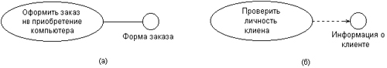
Рисунок 11.1 – Связь интерфейса и варианта использования

Графический символ отдельного интерфейса может соединяться на диаграмме сплошной линией с тем вариантом использования, который его поддерживает. Сплошная линия в этом случае указывает на тот факт, что связанный с интерфейсом вариант использования должен реализовывать все операции, необходимые для данного интерфейса, а возможно и больше (рис. 11.1 а). Кроме этого, интерфейсы могут соединяться с вариантами использования пунктирной линией со стрелкой (рис. 11.1 б), означающей, что вариант использования предназначен для спецификации только того сервиса, который необходим для реализации данного интерфейса.

Примечание
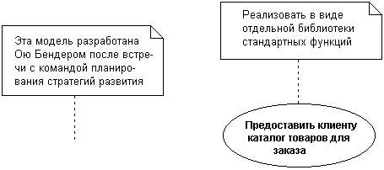
Примечания (notes) в языке UML предназначены для включения в модель произвольной текстовой информации, имеющей непосредственное отношение к контексту разрабатываемого проекта.
Графически примечания обозначаются прямоугольником с «загнутым» верхним правым уголком. Внутри прямоугольника содержится текст примечания. Примечание может относиться к любому элементу диаграммы, в этом случае их соединяет пунктирная линия.
В языке UML имеется несколько стандартных видов отношений между актерами и вариантами использования:
- отношение ассоциации (association relationship);
- отношение расширения (extend relationship);
- отношение обобщения (generalization relationship);
- отношение включения (include relationship).

Отношение ассоциации
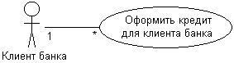
Применительно к диаграммам вариантов использования оно служит для обозначения специфической роли актера в отдельном варианте использования. Таким образом, это отношение устанавливает, какую конкретную роль играет актер при взаимодействии с экземпляром варианта использования.
На диаграмме вариантов использования, так же как и на других диаграммах, отношение ассоциации обозначается сплошной линией между актером и вариантом использования. Эта линия может иметь дополнительные условные обозначения, такие, например, как имя и кратность.

Отношение расширения
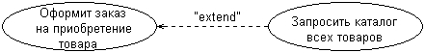
Отношение расширения определяет взаимосвязь экземпляров отдельного варианта использования с более общим вариантом, свойства которого определяются на основе способа совместного объединения данных экземпляров. Так, если имеет место отношение расширения от варианта использования А к варианту использования В, то это означает, что свойства экземпляра варианта использования В могут быть дополнены благодаря наличию свойств у расширенного варианта использования А.
Отношение расширения между вариантами использования обозначается пунктирной линией со стрелкой (вариант отношения зависимости), направленной от того варианта использования, который является расширением для исходного варианта использования. Данная линия со стрелкой помечается ключевым словом «extend».

Отношение обобщения
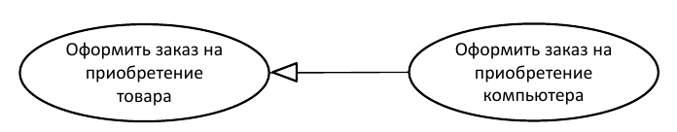
Отношение обобщения служит для указания того факта, что некоторый вариант использования А может быть обобщен до варианта использования В. В этом случае вариант А будет являться специализацией варианта В. При этом В называется предком или родителем по отношению А, а вариант А – потомком по отношению к варианту использования В.
Графически данное отношение обозначается сплошной линией со стрелкой в форме незакрашенного треугольника, которая указывает на родительский вариант использования.

Отношение включения
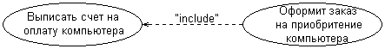
Отношение включения между двумя вариантами использования указывает, что некоторое заданное поведение для одного варианта использования включается в качестве составного компонента в последовательность поведения другого варианта использования. Отношение включения, направленное от варианта использования А к варианту использования В, указывает, что каждый экземпляр варианта А включает в себя функциональные свойства, заданные для варианта В.
Графически данное отношение обозначается пунктирной линией со стрелкой (вариант отношения зависимости), направленной от базового варианта использования к включаемому. При этом данная линия со стрелкой помечается ключевым словом «include» («включает»).
- Диаграмма классов
Диаграмма классов (class diagram) представляет собой некоторый граф, вершинами которого являются элементы типа «классификатор», которые связаны различными типами структурных отношений. Следует заметить, что диаграмма классов может также содержать интерфейсы, пакеты, отношения и даже отдельные экземпляры, такие как объекты и связи.
Диаграмма классов служит для представления статической структуры модели системы в терминологии классов объектно-ориентированного программирования. Диаграмма классов может отражать, в частности, различные взаимосвязи между отдельными сущностями предметной области, такими как объекты и подсистемы, а также описывает их внутреннюю структуру и типы отношений. На данной диаграмме не указывается информация о временных аспектах функционирования системы. С этой точки зрения диаграмма классов является дальнейшим развитием концептуальной модели проектируемой системы.
Элементы диаграммы классов

Класс
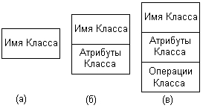
Класс (class) в языке UML служит для обозначения множества объектов, которые обладают одинаковой структурой, поведением и отношениями с объектами из других классов.
Графически класс изображается в виде прямоугольника, который дополнительно может быть разделен горизонтальными линиями на разделы или секции. В этих разделах могут указываться имя класса, атрибуты (переменные) и операции (методы).
Имя класса должно быть уникальным в пределах пакета, который описывается некоторой совокупностью диаграмм классов (возможно, одной диаграммой). Оно указывается в первой верхней секции прямоугольника. В дополнение к общему правилу наименования элементов языка UML, имя класса записывается по центру секции имени полужирным шрифтом и должно начинаться с заглавной буквы.
Класс может не иметь экземпляров или объектов. В этом случае он называется абстрактным классом, а для обозначения его имени используется наклонный шрифт (курсив). В языке UML принято общее соглашение о том, что любой текст, относящийся к абстрактному элементу, записывается курсивом.
Во второй сверху секции прямоугольника класса записываются его атрибуты (attributes) или свойства. Каждому атрибуту класса соответствует отдельная строка текста, которая состоит из квантора видимости атрибута, имени атрибута, его кратности, типа значений атрибута и, возможно, его исходного значения:
<квантор видимости><имя атрибута>[кратность]:
<тип атрибута> = <исходное значение>{строка-свойство}
Квантор видимости может принимать одно из трех возможных значений и, соответственно, отображается при помощи специальных символов:
- cимвол "+" обозначает атрибут с областью видимости типа общедоступный (public). Атрибут с этой областью видимости доступен или виден из любого другого класса пакета, в котором определена диаграмма;
- cимвол "#" обозначает атрибут с областью видимости типа защищенный (protected). Атрибут с этой областью видимости недоступен или невиден для всех классов, за исключением подклассов данного класса;
- знак "-" обозначает атрибут с областью видимости типа закрытый (private). Атрибут с этой областью видимости недоступен или невиден для всех классов без исключения.
Имя атрибута представляет собой строку текста, которая используется в качестве идентификатора соответствующего атрибута и поэтому должна быть уникальной в пределах данного класса. Имя атрибута является единственным обязательным элементом синтаксического обозначения атрибута.
Кратность атрибута характеризует общее количество конкретных атрибутов данного типа, входящих в состав отдельного класса. В общем случае кратность записывается в форме строки текста в квадратных скобках после имени соответствующего атрибута:
[нижняя_граница1 .. верхняя_граница1]
В качестве примера рассмотрим следующие варианты задания кратности атрибутов.
- [0..1] означает, что кратность атрибута может принимать значение О или 1. При этом 0 означает отсутствие значения для данного атрибута.
- [0..*] означает, что кратность атрибута может принимать любое положительное целое значение большее или равное 0. Эта кратность может быть записана короче в виде простого символа – [*].
- [1.:*] означает, что кратность атрибута может принимать любое положительное целое значение большее или равное 1.
- [1..5] означает, что кратность атрибута может принимать любое значение из чисел: 1, 2, 3, 4, 5.
Если кратность атрибута не указана, то по умолчанию принимается ее значение равное 1..1, т. е. в точности 1.
Тип атрибута представляет собой выражение, семантика которого определяется языком спецификации соответствующей модели. В нотации UML тип атрибута иногда определяется в зависимости от языка программирования, который предполагается использовать для реализации данной модели. В простейшем случае тип атрибута указывается строкой текста, имеющей осмысленное значение в пределах пакета или модели, к которым относится рассматриваемый класс.
При задании атрибутов могут быть использованы две дополнительные синтаксические конструкции – это подчеркивание строки атрибута и пояснительный текст в фигурных скобках.
Подчеркивание строки атрибута означает, что соответствующий атрибут может принимать подмножество значений из некоторой области значений атрибута, определяемой его типом. Эти значения можно рассматривать как набор однотипных записей или массив, которые в совокупности характеризуют каждый объект класса.

Отношение зависимости
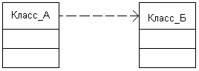
Отношение зависимости в общем случае указывает некоторое семантическое отношение между двумя элементами модели или двумя множествами таких элементов, которое не является отношением ассоциации, обобщения или реализации. Отношение зависимости графически изображается пунктирной линией между соответствующими элементами со стрелкой на одном из ее концов («->» или «<-»).
Отношение зависимости используется в такой ситуации, когда некоторое изменение одного элемента модели может потребовать изменения другого зависимого от него элемента модели. Стрелка направлена от класса-клиента зависимости к независимому классу или классу-источнику.

Отношение ассоциации
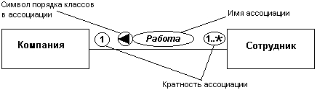
Отношение ассоциации соответствует наличию некоторого отношения между классами. Данное отношение обозначается сплошной линией с дополнительными специальными символами, которые характеризуют отдельные свойства конкретной ассоциации.
Наиболее простой случай данного отношения – бинарная ассоциация. Она связывает в точности два класса и, как исключение, может связывать класс с самим собой. Для бинарной ассоциации на диаграмме может быть указан порядок следования классов с использованием треугольника в форме стрелки рядом с именем данной ассоциации. Направление этой стрелки указывает на порядок классов, один из которых является первым (со стороны треугольника), а другой – вторым (со стороны вершины треугольника). Отсутствие данной стрелки рядом с именем ассоциации означает, что порядок следования классов в рассматриваемом отношении не определен.

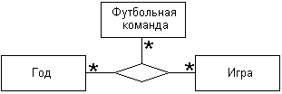
Тернарная ассоциация и ассоциации более высокой арности в общем случае называются N-арной ассоциацией. Такая ассоциация связывает некоторым отношением 3 и более классов, при этом один класс может участвовать в ассоциации более чем один раз.
N-арная ассоциация графически обозначается ромбом, от которого ведут линии к символам классов данной ассоциации. В этом случае ромб соединяется с символами соответствующих классов сплошными линиями. Обычно линии проводятся от вершин ромба или от середины его сторон. Имя N-арной ассоциации записывается рядом с ромбом соответствующей ассоциации.
Порядок классов в N-арной ассоциации, в отличие от порядка множеств в отношении, на диаграмме не фиксируется. Некоторый класс может быть присоединен к ромбу пунктирной линией. Это означает, что данный класс обеспечивает поддержку свойств соответствующей N-арной ассоциации, а сама N-арная ассоциация имеет атрибуты, операции и/или ассоциации.

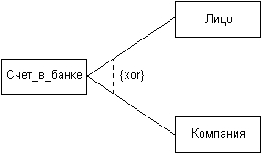
Частным случаем отношения ассоциации является так называемая исключающая ассоциация (Xor-association). Семантика данной ассоциации указывает на тот факт, что из нескольких потенциально возможных вариантов данной ассоциации в каждый момент времени может использоваться только один ее экземпляр. На диаграмме классов исключающая ассоциация изображается пунктирной линией, соединяющей две и более ассоциации, рядом с которой записывается строка-ограничение «{хог}».

Отношение агрегации
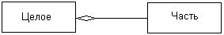
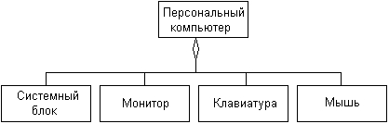
Отношение агрегации имеет место между несколькими классами в том случае, если один из классов представляет собой некоторую сущность, включающую в себя в качестве составных частей другие сущности.
Графически отношение агрегации изображается сплошной линией, один из концов которой представляет собой незакрашенный внутри ромб. Этот ромб указывает на тот из классов, который представляет собой «целое». Остальные классы являются его «частями»

Отношение композиции
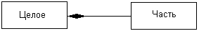
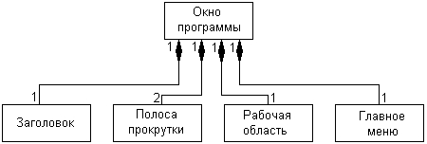
Отношение композиции, как уже упоминалось ранее, является частным случаем отношения агрегации. Это отношение служит для выделения специальной формы отношения «часть-целое», при которой составляющие части в некотором смысле находятся внутри целого. Специфика взаимосвязи между ними заключается в том, что части не могут выступать в отрыве от целого, т. е. с уничтожением целого уничтожаются и все его составные части.

Отношение обобщения
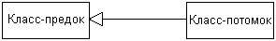
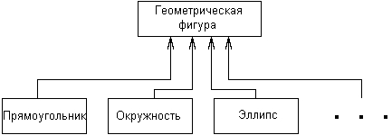
Применительно к диаграмме классов данное отношение описывает иерархическое строение классов и наследование их свойств и поведения. При этом предполагается, что класс-потомок обладает всеми свойствами и поведением класса-предка, а также имеет свои собственные свойства и поведение, которые отсутствуют у класса-предка.

Интерфейс
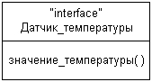
Интерфейсы являются элементами диаграммы вариантов использования и были рассмотрены ранее. Однако при построении диаграммы классов отдельные интерфейсы могут уточняться и в этом случае для их изображения используется специальный графический символ – прямоугольник класса с ключевым словом или стереотипом «interface».

Объект
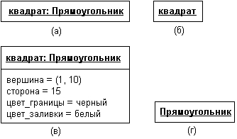
Объект (object) является отдельным экземпляром класса, который создается на этапе выполнения программы. Он имеет свое собственное имя и конкретные значения атрибутов.
Для графического изображения объектов используется такой же символ прямоугольника, что и для классов. Отличия проявляются при указании имен объектов, которые в случае объектов обязательно подчеркиваются. При этом запись имени объекта представляет собой строку текста «имя объекта:имя класса», разделенную двоеточием. Атрибуты объектов принимают конкретные значения.
- Диаграмма состояний
Диаграмма состояний по существу является графом специального вида, который представляет некоторый автомат.
Главное предназначение этой диаграммы – описать возможные последовательности состояний и переходов, которые в совокупности характеризуют поведение элемента модели в течение его жизненного цикла. Диаграмма состояний представляет динамическое поведение сущностей, на основе спецификации их реакции на восприятие некоторых конкретных событий.
Элементы диаграммы состояний

Состояние
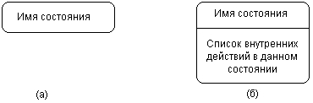
В языке UML под состоянием понимается абстрактный метакласс, используемый для моделирования отдельной ситуации, в течение которой имеет место выполнение некоторого условия.
Состояние может быть задано в виде набора конкретных значений атрибутов класса или объекта, при этом изменение их отдельных значений будет отражать изменение состояния моделируемого класса или объекта.
Состояние на диаграмме изображается прямоугольником со скругленными вершинами. Этот прямоугольник, в свою очередь, может быть разделен на две секции горизонтальной линией. Если указана лишь одна секция, то в ней записывается только имя состояния (рис. а). В противном случае в первой из них записывается имя состояния, а во второй – список некоторых внутренних действий или переходов в данном состоянии (рис. б). При этом под действием в языке UML понимают некоторую атомарную операцию, выполнение которой приводит к изменению состояния или возврату некоторого значения (например, «истина» или «ложь»).
Имя состояния представляет собой строку текста, которая раскрывает содержательный смысл данного состояния. Имя всегда записывается с заглавной буквы. Поскольку состояние системы является составной частью процесса ее функционирования, рекомендуется в качестве имени использовать глаголы в настоящем времени (звенит, печатает, ожидает) или соответствующие причастия (занят, свободен, передано, получено).
Имя у состояния может отсутствовать, т. е. оно является необязательным для некоторых состояний. В этом случае состояние является анонимным, и если на диаграмме состояний их несколько, то все они должны различаться между собой.
Список внутренних действий содержит перечень внутренних действий или деятельностей, которые выполняются в процессе нахождения моделируемого элемента в данном состоянии. Каждое из действий записывается в виде отдельной строки и имеет следующий формат:
<метка-действия '/' выражение-действия>
Метка действия указывает на обстоятельства или условия, при которых будет выполняться деятельность, определенная выражением действия. При этом выражение действия может использовать любые атрибуты и связи, которые принадлежат области имен или контексту моделируемого объекта.
Перечень меток действия имеет фиксированные значения в языке UML, которые не могут быть использованы в качестве имен событий. Эти значения следующие:
- entry – эта метка указывает на действие, специфицированное следующим за ней выражением действия, которое выполняется в момент входа в данное состояние (входное действие);
- exit – эта метка указывает на действие, специфицированное следующим за ней выражением действия, которое выполняется в момент выхода из данного состояния (выходное действие);
- do – эта метка специфицирует выполняющуюся деятельность («do activity»), которая выполняется в течение всего времени, пока объект находится в данном состоянии, или до тех пор, пока не закончится вычисление, специфицированное следующим за ней выражением действия. В последнем случае при завершении события генерируется соответствующий результат;
- include – эта метка используется для обращения к подавтомату, при этом следующее за ней выражение действия содержит имя этого подавтомата.
Во всех остальных случаях метка действия идентифицирует событие, которое запускает соответствующее выражение действия.

Начальное и конечное состояния
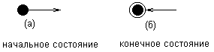
Начальное состояние представляет собой частный случай состояния, которое не содержит никаких внутренних действий (псевдосостояния). В этом состоянии находится объект по умолчанию в начальный момент времени. Графически начальное состояние в языке UML обозначается в виде закрашенного кружка, из которого может только выходить стрелка, соответствующая переходу.
Конечное (финальное) состояние представляет собой частный случай состояния, которое также не содержит никаких внутренних действий (псевдосостояния). В этом состоянии будет находиться объект по умолчанию после завершения работы автомата в конечный момент времени. Графически конечное состояние в языке UML обозначается в виде закрашенного кружка, помещенного в окружность, в которую может только входить стрелка, соответствующая переходу.
Простой переход (simple transition) представляет собой отношение между двумя последовательными состояниями, которое указывает на факт смены одного состояния другим.
Переход осуществляется при наступлении некоторого события. На переходе указывается имя события Кроме того, на переходе могут указываться действия, производимые объектом в ответ на внешние события при переходе из одного состояния в другое.
На диаграмме состояний переход изображается сплошной линией со стрелкой, которая направлена в целевое состояние (например, «выход из строя»). Каждый переход может помечен строкой текста, которая имеет следующий общий формат:
<сигнатура события>'['<сторожевое условие>']' <выражение действия>.
При этом сигнатура события описывает некоторое событие с необходимыми аргументами:
<имя события>'('<список параметров, разделенных запятыми>')'
Событие представляет собой спецификацию некоторого факта, имеющего место в пространстве и во времени. Про события говорят, что они «происходят», при этом отдельные события должны быть упорядочены во времени. В качестве событий можно рассматривать сигналы, вызовы, окончание фиксированных промежутков времени или моменты окончания выполнения определенных действий.
Сторожевое условие (guard condition), если оно есть, всегда записывается в прямых скобках после события-триггера и представляет собой некоторое булевское выражение. Если сторожевое условие принимает значение «истина», то соответствующий переход может сработать, в результате чего объект перейдет в целевое состояние. Если же сторожевое условие принимает значение «ложь», то переход не может сработать.
Выражение действия (action expression) выполняется в том и только в том случае, когда переход срабатывает. Представляет собой атомарную операцию (достаточно простое вычисление), выполняемую сразу после срабатывания соответствующего перехода до начала каких бы то ни было действий в целевом состоянии.

Составное состояние
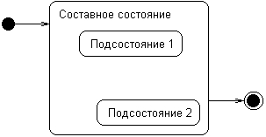
Составное состояние (composite state) – такое сложное состояние, которое состоит из других вложенных в него состояний. Последние будут выступать по отношению к первому как подсостояния (substate).
Составное состояние может содержать два или более параллельных подавтомата или несколько последовательных подсостояний.

Последовательные подсостояния
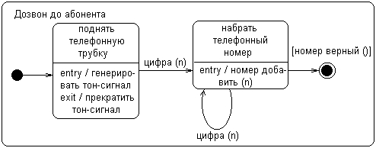
Последовательные подсостояния (sequential substates) используются для моделирования такого поведения объекта, во время которого в каждый момент времени объект может находиться в одном и только одном подсостояний. Поведение объекта в этом случае представляет собой последовательную смену подсостояний, начиная от начального и заканчивая конечным подсостояниями.

Параллельные подсостояния
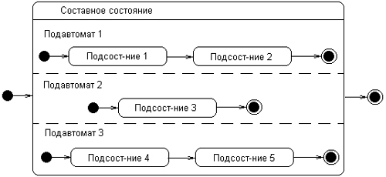
Параллельные подсостояния (concurrent substates) позволяют специфицировать два и более подавтомата, которые могут выполняться параллельно внутри составного события. Каждый из подавтоматов занимает некоторую область (регион) внутри составного состояния, которая отделяется от остальных горизонтальной пунктирной линией. Если на диаграмме состояний имеется составное состояние с вложенными параллельными подсостояниями, то объект может одновременно находиться в каждом из этих подсостояний.

Переходы между параллельными состояниями
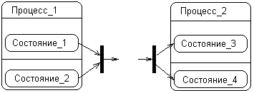
В отдельных случаях переход может иметь несколько состояний-источников и несколько целевых состояний. Такой переход получил специальное название – параллельный переход.
Графически такой переход изображается вертикальной черточкой, Если параллельный переход имеет две или более входящих дуг, то его называют соединением (join). Если же он имеет две или более исходящих из него дуг, то его называют ветвлением (fork).

Переходы между составными состояниями
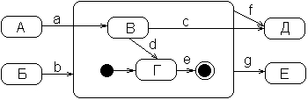
Переход, стрелка которого соединена с границей некоторого составного состояния, обозначает переход в составное состояние (переход b на рис.). Он эквивалентен переходу в начальное состояние каждого из подавтоматов.
Переход, выходящий из составного состояния (переходы f и g на рис.), относится к каждому из вложенных подсостояний. Это означает, что объект может покинуть составное суперсостояние, находясь в любом из его подсостояний.

Синхронизирующие состояния
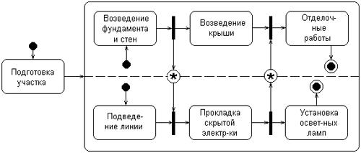
Синхронизирующие состояния используются для учёта в модели синхронизации наступления отдельных событий.
Синхронизирующее состояние (synch state) обозначается небольшой окружностью, внутри которой помещен символ звездочки "*". Оно используется совместно с переходом-соединением или переходом-ветвлением для того, чтобы явно указать события в других подавтоматах, оказывающие непосредственное влияние на поведение данного подавтомата.
- Диаграмма деятельности
Диаграмма деятельности используется в языке UML для моделирования процесса выполнения операций.
Применяемая в ней графическая нотация во многом похожа на нотацию диаграммы состояний, поскольку на диаграммах деятельности также присутствуют обозначения состояний и переходов. Отличие заключается в семантике состояний, которые используются для представления не деятельностей, а действий, и в отсутствии на переходах сигнатуры событий.
Каждое состояние на диаграмме деятельности соответствует выполнению некоторой элементарной операции, а переход в следующее состояние срабатывает только при завершении этой, операции в предыдущем состоянии. Графически диаграмма деятельности представляется в форме графа деятельности, вершинами которого являются состояния действия, а дугами – переходы от одного состояния действия к другому.
В контексте языка UML деятельность (activity) представляет собой некоторую совокупность отдельных вычислений, выполняемых автоматом. При этом отдельные элементарные вычисления могут приводить к некоторому результату или действию (action). На диаграмме деятельности отображается логика или последовательность перехода от одной деятельности к другой, при этом внимание фиксируется на результате деятельности. Сам же результат может привести к изменению состояния системы или возвращению некоторого значения.
Элементы диаграммы деятельности.

Состояние действия
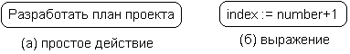
Является специальным случаем состояния с некоторым входным действием и по крайней мере одним выходящим из состояния переходом. Этот переход неявно предполагает, что входное действие уже завершилось. Состояние действия не может иметь внутренних переходов, поскольку оно является элементарным. Обычное использование состояния действия заключается в моделировании одного шага выполнения алгоритма (процедуры) или потока управления.
Графически состояние действия изображается фигурой, напоминающей прямоугольник со скруглёнными краями. Внутри этой фигуры записывается выражение действия (action-expression), которое должно быть уникальным в пределах одной диаграммы деятельности.
Действие может быть записано на естественном языке, некотором псевдокоде или языке программирования. Никаких дополнительных или неявных ограничений при записи действий не накладывается. Рекомендуется в качестве имени простого действия использовать глагол с пояснительными словами. Если же действие может быть представлено в некотором формальном виде, то целесообразно записать его на том языке программирования, на котором предполагается реализовывать конкретный проект.

Состояние поддеятельности
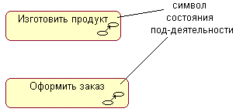
Иногда возникает необходимость представить на диаграмме деятельности некоторое сложное действие, которое, в свою очередь, состоит из нескольких более простых действий. В этом случае можно использовать специальное обозначение так называемого состояния под-деятельности (subactivity state). Такое состояние является графом деятельности и обозначается специальной пиктограммой в правом нижнем углу символа состояния действия. Эта конструкция может применяться к любому элементу языка UML, который поддерживает «вложенность» своей структуры. При этом пиктограмма может быть дополнительно помечена типом вложенной структуры.
Каждая диаграмма деятельности должна иметь единственное начальное и единственное конечное состояния. Они имеют такие же обозначения, как и на диаграмме состояний. При этом каждая деятельность начинается в начальном состоянии и заканчивается в конечном состоянии.
Саму диаграмму деятельности принято располагать таким образом, чтобы действия следовали сверху вниз. В этом случае начальное состояние будет изображаться в верхней части диаграммы, а конечное – в ее нижней части.

Переходы
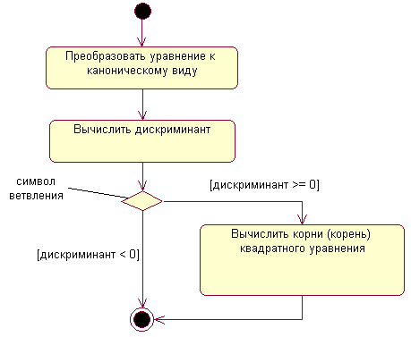
Переходы на диаграмме деятельности имеют тот же смысл как и на диаграмме состояний.
Если из состояния действия выходит единственный переход, то он может быть никак не помечен. Если же таких переходов несколько, то сработать может только один из них. Именно в этом случае для каждого из таких переходов должно быть явно записано сторожевое условие в прямых скобках. При этом для всех выходящих из некоторого состояния переходов должно выполняться требование истинности только одного из них. Такая ситуация получила название ветвления, а для ее обозначения применяется специальный символ.
Графически ветвление на диаграмме деятельности обозначается небольшим ромбом, внутри которого нет никакого текста. В этот ромб может входить только одна стрелка от того состояния действия, после выполнения которого поток управления должен быть продолжен по одной из взаимно исключающих ветвей. Принято входящую стрелку присоединять к верхней или левой вершине символа ветвления. Выходящих стрелок может быть две или более, но для каждой из них явно указывается соответствующее сторожевое условие в форме булевского выражения.

Параллельные вычисления
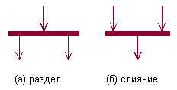
Параллельные вычисления на диаграмме деятельности изображаются в виде параллельных наборов состояний. Момент разделения процесса на параллельные потоки и слияния параллельных потоков в единый процесс изображается горизонтальной линией.

Дорожки
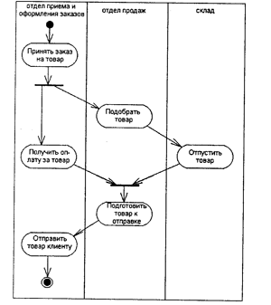
Показывают на диаграмме деятельности переход управления от одной подсистемы к другой в процессе выполнения варианта использования. При этом все состояния действия на диаграмме деятельности делятся на отдельные группы, которые отделяются друг от друга вертикальными линиями. Две соседние линии и образуют дорожку, а группа состояний между этими линиями выполняется отдельной подсистемой.

Объекты
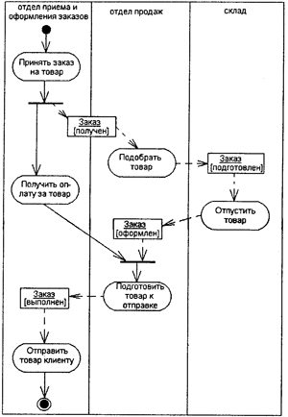
В общем случае действия на диаграмме деятельности выполняются над теми или иными объектами. Эти объекты либо инициируют выполнение действий, либо определяют некоторый результат этих действий. При этом действия специфицируют вызовы, которые передаются от одного объекта графа деятельности к другому.
Для графического представления объектов, используются прямоугольник класса, с тем отличием, что имя объекта подчеркивается. Далее после имени может указываться характеристика состояния объекта в прямых скобках. Такие прямоугольники объектов присоединяются к состояниям действия отношением зависимости пунктирной линией со стрелкой. Соответствующая зависимость определяет состояние конкретного объекта после выполнения предшествующего действия.

Синхронизирующее состояние
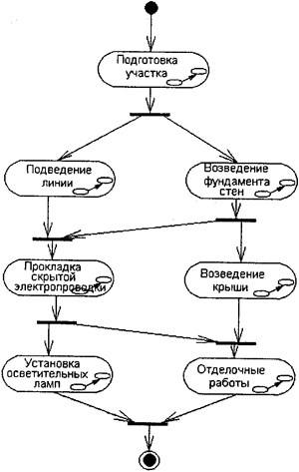
Часто возникает необходимости синхронизации отдельных действий на диаграмме деятельности. Такая необходимость возникает всякий раз, когда параллельно выполняемые действия оказывают влияние на друг на друга. Применительно к диаграмме состояний для этой цели применялось специальное псевдосостояние – синхронизирующее состояние. На диаграмме деятельности никаких дополнительных обозначений не используется, поскольку синхронизация параллельных процессов может быть реализована с помощью переходов «разделение-слияние».
- Диаграмма последовательности
Для представления временных особенностей передачи и приема сообщений между объектами используется диаграмма последовательности.
Диаграмма последовательности имеет два измерения:
- одно – слева направо в виде вертикальных линий, каждая из которых изображает линию жизни отдельного объекта, участвующего во взаимодействии.
- второе измерение диаграммы последовательности – вертикальная временная ось, направленная сверху вниз. Начальному моменту времени соответствует самая верхняя часть диаграммы. При этом взаимодействия объектов реализуются посредством сообщений, которые посылаются одними объектами другим. Сообщения изображаются в виде горизонтальных стрелок с именем сообщения и также образуют порядок по времени своего возникновения.

Элементы диаграммы последовательности.

Объекты
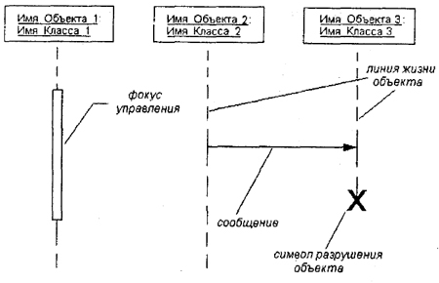
На диаграмме последовательности изображаются исключительно те объекты, которые непосредственно участвуют во взаимодействии и не показываются возможные статические ассоциации с другими объектами.
Для диаграммы последовательности ключевым моментом является именно динамика взаимодействия объектов во времени.
Графически каждый объект изображается прямоугольником и располагается в верхней части своей линии жизни. Внутри прямоугольника записываются имя объекта и имя класса, разделенные двоеточием. При этом вся запись подчеркивается, что является признаком объекта.

Линия жизни объекта
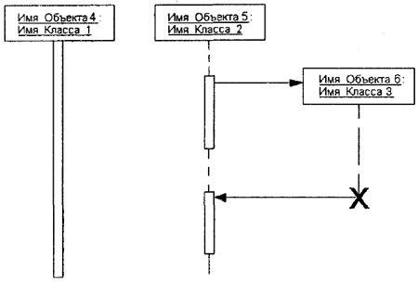
Линия жизни объекта (object lifeline) изображается пунктирной вертикальной линией, ассоциированной с единственным объектом на диаграмме последовательности. Линия жизни служит для обозначения периода времени, в течение которого объект существует в системе и, следовательно, может потенциально участвовать во всех ее взаимодействиях. Если объект существует в системе постоянно, то и его линия жизни должна продолжаться по всей плоскости диаграммы последовательности от самой верхней ее части до самой нижней.
Отдельные объекты, выполнив свою роль в системе, могут быть уничтожены, чтобы освободить занимаемые ими ресурсы. Для таких объектов линия жизни обрывается в момент его уничтожения. Для обозначения момента уничтожения объекта в языке UML используется специальный символ в форме латинской буквы "X". Ниже этого символа пунктирная линия не изображается, поскольку соответствующего объекта в системе уже нет, и этот объект должен быть исключен из всех последующих взаимодействий.

Фокус управления объекта
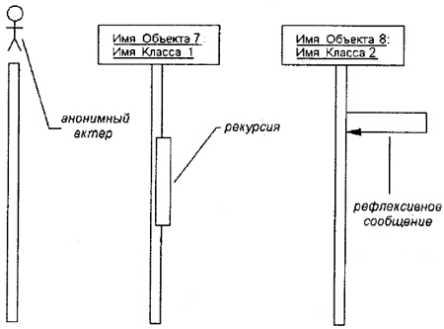
Фокус управления изображается в форме вытянутого узкого прямоугольника, верхняя сторона которого обозначает начало получения фокуса управления объекта (начало активности), а ее нижняя сторона – окончание фокуса управления (окончание активности). Этот прямоугольник располагается ниже обозначения соответствующего объекта и может заменять его линию жизни, если на всем ее протяжении он является активным.
Периоды активности объекта могут чередоваться с периодами его пассивности или ожидания. В этом случае у такого объекта имеются несколько фокусов управления.
В отдельных случаях инициатором взаимодействия в системе может быть актер или внешний пользователь. В этом случае актер изображается на диаграмме последовательности самым первым объектом слева со своим фокусом управления.

Сообщение
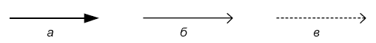
Каждое взаимодействие описывается совокупностью сообщений, которыми участвующие в нем объекты обмениваются между собой. В этом смысле сообщение (message) представляет собой законченный фрагмент информации, который отправляется одним объектом другому. При этом прием сообщения инициирует выполнение определенных действий, направленных на решение отдельной задачи тем объектом, которому это сообщение отправлено.
Сообщение имеет направление от объекта, который инициирует и отправляет сообщение, к объекту, который его получает.
В языке UML могут встречаться несколько разновидностей сообщений:
- первая разновидность сообщения является наиболее распространенной и используется для вызова процедур, выполнения операций или обозначения отдельных вложенных потоков управления. Начало этой стрелки всегда соприкасается с фокусом управления или линией жизни того объекта-клиента, который инициирует это сообщение. Конец стрелки соприкасается с линией жизни того объекта, который принимает это сообщение и выполняет в ответ определенные действия.
- вторая разновидность сообщений используется для обозначения простого асинхронного сообщения, которое передаётся в произвольный момент. Передача такого сообщения не сопровождается получением фокуса управления объектом-получателем.
- третья разновидность сообщения используется для возврата из вызова процедуры. Примером может служить простое сообщение о завершении некоторых вычислений без предоставления результата расчетов объекту-клиенту.
Рефлексивные сообщения. В отдельных случаях объект может посылать сообщения самому себе, инициируя так называемые рефлексивные сообщения. Такие сообщения изображаются прямоугольником со стрелкой, начало и конец которой совпадают. Подобные ситуации возникают, например, при обработке нажатий на клавиши клавиатуры при вводе текста в редактируемый документ, при наборе цифр номера телефона абонента.
Ветвление потока управления. Для изображения ветвления рисуются две или более стрелки, выходящие из одной точки фокуса управления объекта. При этом соответствующие условия должны быть явно указаны рядом с каждой из стрелок в форме сторожевого условия. Если условий более двух, то для каждого из них необходимо предусмотреть ситуацию единственного выполнения.
В языке UML предусмотрены некоторые стандартные действия, выполняемые в ответ на получение соответствующего сообщения. Они могут быть явно указаны на диаграмме последовательности в форме стереотипа рядом с сообщением, к которому они относятся. В этом случае они записываются в кавычках. Используются следующие обозначения для моделирования действий:
- «call» (вызвать) – сообщение, требующее вызова операции или процедуры принимающего объекта.
- «return» (возвратить) – сообщение, возвращающее значение выполненной операции или процедуры вызвавшему ее объекту. Значение результата может инициировать ветвление потока управления;
- «create» (создать) – сообщение, требующее создания другого объекта для выполнения определенных действий. Созданный объект может получить фокус управления, а может и не получить его;
- «destroy» (уничтожить) – сообщение с явным требованием уничтожить соответствующий объект.
- «send» (послать) – обозначает посылку другому объекту некоторого сигнала, который асинхронно инициируется одним объектом и принимается (перехватывается) другим. Отличие сигнала от сообщения заключается в том, что сигнал должен быть явно описан в том классе, объект которого инициирует его передачу.
- Диаграмма кооперации
Диаграмма кооперации используется для визуализации структурных аспектов взаимодействия. Главная особенность диаграммы кооперации заключается в возможности графически представить не только последовательность взаимодействия, но и все структурные отношения между объектами, участвующими в этом взаимодействии.
В отличие от диаграммы последовательности, на диаграмме кооперации изображаются только отношения между объектами, играющими определенные роли во взаимодействии. С другой стороны, на этой диаграмме не указывается время в виде отдельного измерения. Поэтому последовательность взаимодействий и параллельных потоков может быть определена с помощью порядковых номеров.
На диаграмме кооперации в виде прямоугольников изображаются участвующие во взаимодействии объекты, содержащие имя объекта, его класс и, возможно, значения атрибутов. Далее, как и на диаграмме классов, указываются ассоциации между объектами в виде различных соединительных линий. При этом можно явно указать имена ассоциации и ролей, которые играют объекты в данной ассоциации. Дополнительно могут быть изображены динамические связи – потоки сообщений. Они представляются также в виде соединительных линий между объектами, над которыми располагается стрелка с указанием направления, имени сообщения и порядкового номера в общей последовательности инициализации сообщений.

Элементы диаграммы кооперации.

Кооперация
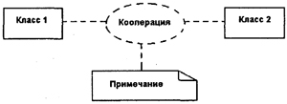
Является одним из фундаментальных понятий в языке UML. Оно служит для обозначения множества взаимодействующих с определенной целью объектов в общем контексте моделируемой системы. Цель самой кооперации состоит в том, чтобы специфицировать особенности реализации отдельных наиболее значимых операций в системе.
Кооперация может быть представлена на двух уровнях:
- на уровне спецификации – показывает роли классификаторов и роли ассоциаций в рассматриваемом взаимодействии;
- на уровне примеров – указывает экземпляры и связи, образующие отдельные роли в кооперации.
Кооперация на уровне спецификации изображается на диаграмме пунктирным эллипсом, внутри которого записывается имя этой кооперации. Символ эллипса кооперации соединяется отрезками пунктирной линии с каждым из участников этой кооперации, в качестве которых могут выступать объекты или классы. Каждая из этих пунктирных линий помечается ролью (role) участника.
Простой класс на диаграмме кооперации обозначается прямоугольником класса, внутри которого записывается строка текста. Эта строка текста называется ролью классификатора (classifier role). Роль классификатора показывает особенность использования объектов данного класса. Обычно в прямоугольнике показывается только секция имени класса, хотя не исключается возможность указания секций атрибутов и операций.
Строка текста в прямоугольнике должна иметь следующий формат:
'/' <Имя роли классификатора> ':' <Имя классификатора>
[',' <Имя классификатора >]*
Имя роли классификатора указывает на роль в рассматриваемой кооперации, которую играет соответствующее множество объектов, созданных на базе класса «Имя классификатора». Если роль наследуется от нескольких классов, то они перечисляются через запятую.
Имя роли может быть опущено в том случае если существует только одна роль в кооперации, которую могут играть объекты, созданные на базе класса «Имя классификатора», либо если оно с очевидно.
Если кооперация допускает обобщённое представление, то на диаграмме кооперации допускается использовать отношение обобщения. Этот способ может быть использован для определения отдельных коопераций, которые являются частными случаями или «специализацией» других коопераций.

Диаграмма кооперации уровня примеров
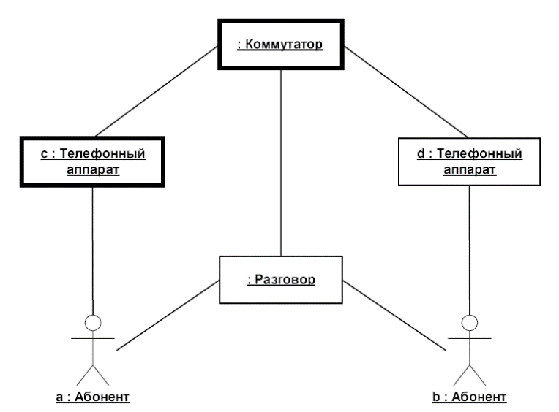
Диаграмма кооперации уровня примеров содержит объекты, связи и сообщения. На этом уровне показываются объекты, которые имеют непосредственное отношение к реализации моделируемой кооперации. Также на данной диаграмме присутствуют отношения между объектами, которые совпадают с отношениями между соответствующими классами. На диаграмме компонентов изображаются только динамические связи между объектами – потоки сообщений. Они представляются в форме стрелок с указанием направления рядом с соединительной линией. Также над стрелкой указывается имя сообщения и его порядковый номер.

Объекты на диаграмме кооперации
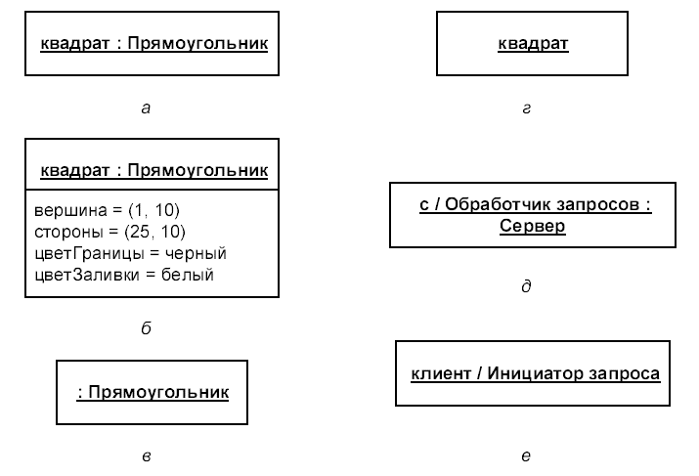
Объекты являются отдельными экземплярами класса, которые создаются на этапе реализации модели. На диаграмме компонентов полное имя объекта представляет собой строку текста, разделённую двоеточием и записанную в виде
<Собственное имя объекта> / <Имя роли классификатора> : <Имя классификатора> [, <Имя классификатора>]*
Если указано собственное имя объекта, то оно должно начинаться со строчной буквы. Отдельные компоненты имени могут отсутствовать.

Мультиобъект
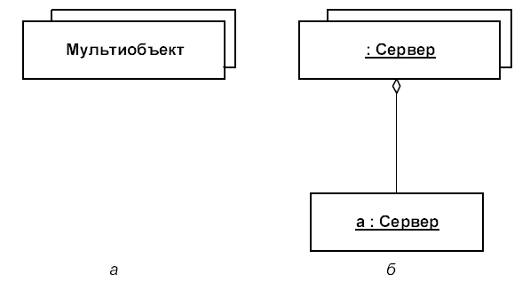
Мультиобъект (multiobject) представляет собой целое множество объектов на одном из концов ассоциации. На диаграмме кооперации Мультиобъект используется для того, чтобы показать операции и сигналы, которые адресованы всему множеству объектов, а не только одному. Мультиобъект изображается двумя прямоугольниками, один из которых выступает из-за верхней правой вершины другого.
В языке UML все объекты делятся на две категории:
Пассивный объект оперирует только данными и не может инициировать деятельность по управлению другими объектами. Однако пассивные объекты могут посылать сигналы в процессе выполнения запросов, которые они получают.
Активный объект (active object) имеет свою собственную нить (thread) управления и может инициировать деятельность по управлению другими объектами.
Активные объекты на канонических диаграммах обозначаются прямоугольником с более широкими границами (рис. 9.6). Иногда может быть явно указано ключевое слово (помеченное значение) {active}, чтобы выделить активный объект на диаграмме.

Составной объект
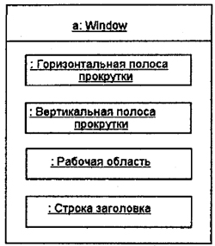
Составной объект (composite object) или объект-контейнер предназначен для представления объекта, имеющего собственную структуру и внутренние потоки (нити) управления. Составной объект является экземпляром составного класса (класса-контейнера), который связан отношением агрегации или композиции со своими частями.

Связь
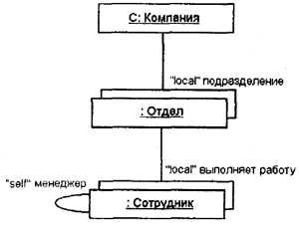
Связь (link) является экземпляром или примером произвольной ассоциации. Связь как элемент языка UML может иметь место между двумя и более объектами. Бинарная связь на диаграмме кооперации изображается отрезком прямой линии, соединяющей два прямоугольника объектов. На каждом из концов этой линии могут быть явно указаны имена ролей данной ассоциации. Рядом с линией в ее средней части может записываться имя соответствующей ассоциации.
Связь может иметь некоторые стереотипы, которые записываются рядом с одним из ее концов и указывают на особенность реализации данной связи. В языке UML для этой цели могут использоваться следующие стереотипы:
- «association» – ассоциация (предполагается по умолчанию, поэтому этот стереотип можно не указывать).
- «parameter» – параметр метода. Соответствующий объект может бытьч только параметром некоторого метода.
- «local» – локальная переменная метода. Ее область видимости ограничена только соседним объектом.
- «global» – глобальная переменная. Ее область видимости распространяется на всю диаграмму кооперации.
- «self» – рефлексивная связь объекта с самим собой, которая допускает передачу объектом сообщения самому себе. На диаграмме кооперации рефлексивная связь изображается петлей в верхней части прямоугольника объекта.
Сообщения на диаграмме кооперации совпадают с сообщениями на диаграмме последовательности, но имеют свои особенности. Каждое сообщение может быть помечено строкой текста, которая имеет следующий формат:
< Предшествующие сообщения> < [Сторожевое условие] >
<Выражение последовательности>
<Возвращаемое значение– имя сообщения> <Список аргументов>
- Диаграмма компонентов
Диаграмма компонентов, в отличие от ранее рассмотренных диаграмм, описывает особенности физического представления системы. Диаграмма компонентов позволяет определить архитектуру разрабатываемой системы, установив зависимости между программными компонентами, в роли которых может выступать исходный, бинарный и исполняемый код.
Диаграмма компонентов разрабатывается для следующих целей:
- визуализации общей структуры исходного кода программной системы;
- спецификации исполнимого варианта программной системы;
- обеспечения многократного использования отдельных фрагментов программного кода;
- представления концептуальной и физической схем баз данных.
Элементы диаграммы компонентов.

Компонент
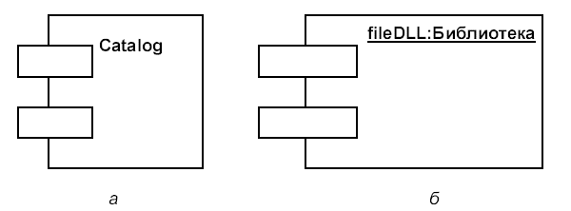
Компонент реализует некоторый набор интерфейсов и служит для общего обозначения элементов физического представления модели. Для графического представления компонента может использоваться специальный символ – прямоугольник со вставленными слева двумя более мелкими прямоугольниками. Внутри объемлющего прямоугольника записывается имя компонента и, возможно, некоторая дополнительная информация. Изображение этого символа может незначительно варьироваться в зависимости от характера ассоциируемой с компонентом информации.
В языке UML выделяют три вида компонентов.
- во-первых, компоненты развертывания, которые обеспечивают непосредственное выполнение системой своих функций. Такими компонентами могут быть динамически подключаемые библиотеки с расширением dll, Web-страницы на языке разметки гипертекста с расширением html и файлы справки с расширением hlp;
- во-вторых, компоненты-рабочие продукты. Как правило – это файлы с исходными текстами программ, например, с расширениями h или срр для языка C++;
- в-третьих, компоненты исполнения, представляющие исполнимые модули – файлы с расширением ехе. Они обозначаются обычным образом.
Другой способ спецификации различных видов компонентов – явное указание стереотипа компонента перед его именем. В языке UML для компонентов определены следующие стереотипы:
- библиотека (library) – определяет первую разновидность компонента, который представляется в форме динамической или статической библиотеки;
- таблица (table) – также определяет первую разновидность компонента, который представляется в форме таблицы базы данных;
- файл (file) – определяет вторую разновидность компонента, который представляется в виде файлов с исходными текстами программ;
- документ (document) – определяет вторую разновидность компонента, . который представляется в форме документа;
- исполнимый (executable) – определяет третий вид компонента, который может исполняться в узле.

Интерфейс
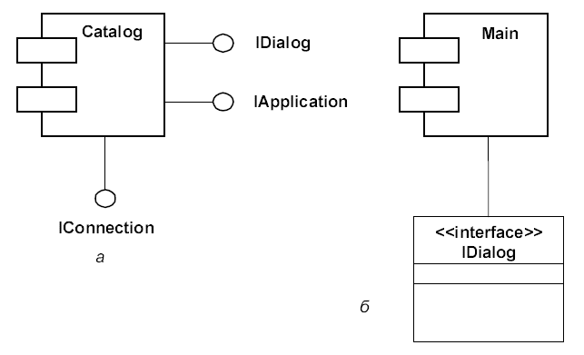
Обозначается на диаграмме компонентов в виде отдельного кружка. Рядом с кружком пишется имя интерфейса, которое начинается с заглавной буквы I. Интерфейс должен быть связан с компонентом, реализующим его.
Другим способом представления интерфейса на диаграмме компонентов является его изображение в виде прямоугольника класса со стереотипом «интерфейс» и возможными секциями атрибутов и операций

Зависимость
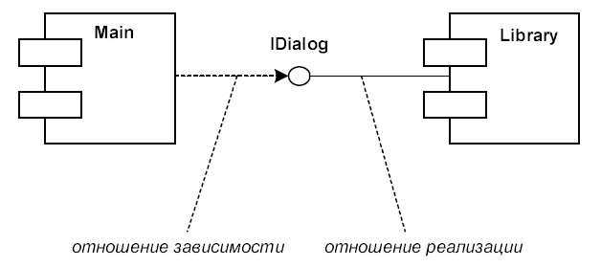
Зависимости на диаграмме компонентов служат для отображения связи между отдельными компонентами.
- Диаграмма развертывания
Применяется для представления общей конфигурации и топологии распределенной программной системы и содержит распределение компонентов по отдельным узлам системы. Кроме того, диаграмма развертывания показывает наличие физических соединений – маршрутов передачи информации между аппаратными устройствами, задействованными в реализации системы.
Диаграмма развертывания предназначена для визуализации элементов и компонентов программы, существующих лишь на этапе ее исполнения (runtime). При этом представляются только компоненты-экземпляры программы, являющиеся исполнимыми файлами или динамическими библиотеками. Те компоненты, которые не используются на этапе исполнения, на диаграмме развертывания не показываются.
Диаграмма развертывания содержит графические изображения процессоров, устройств, процессов и связей между ними.
Основными целями разработки данной диаграммы являются:
- определить распределение компонентов системы по ее физическим узлам;
- показать физические связи между всеми узлами реализации системы на этапе ее исполнения;
- выявить узкие места системы и реконфигурировать ее топологию для достижения требуемой производительности.
Элементы диаграммы развёртывания.

Узел
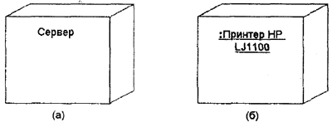
Узел (node) представляет собой некоторый физически существующий элемент системы, обладающий некоторым вычислительным ресурсом. Графически на диаграмме развертывания узел изображается в форме трехмерного куба (строго говоря, псевдотрехмерного прямоугольного параллелепипеда). Узел имеет собственное имя, которое указывается внутри этого графического символа. Сами узлы могут представляться как в качестве типов, так и в качестве экземпляров.
Изображения узлов могут расширяться, чтобы включить некоторую дополнительную информацию о спецификации узла. Если дополнительная информация относится к имени узла, то она записывается под этим именем в форме помеченного значения.
Если необходимо явно указать компоненты, которые размещаются на отдельном узле, то это можно сделать двумя способами.
- разделить графический символ узла на две секции горизонтальной линией. В верхней секции записывают имя узла, а в нижней секции – размещенные на этом узле компоненты;
- второй способ разрешает показывать на диаграмме развертывания узлы с вложенными изображениями компонентов.

Соединение
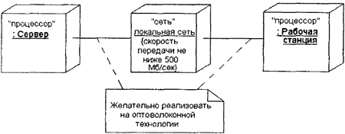
Соединения являются разновидностью ассоциации и изображаются отрезками линий без стрелок. Наличие такой линии указывает на необходимость организации физического канала для обмена информацией между соответствующими узлами. Характер соединения может быть дополнительно специфицирован примечанием, помеченным значением или ограничением.
- Модель IDEF0. Назначение, элементы, принципы построения
Методология функционального моделирования IDEF0 – это технология описания системы в целом как множества взаимозависимых действий, или функций.
Важно отметить функциональную направ­ленность IDEF0 – функции системы исследуются независимо от объ­ектов, которые обеспечивают их выполнение. «Функциональная» точка зрения позволяет четко отделить аспекты назначения системы от аспектов ее физической реализации.
IDEF0 методология представляет собой формализованный подход к созданию функциональных моделей – структурных схем изучаемого процесса или системы. Схемы строятся по иерархическому принципу с необходимой степенью подробности.
IDEF0 модели помогают разо­браться в том, что происходит в изучаемой системе или процессе, какие функции выпол­няются и в какие отношения вступают между собой и с окружающей средой ее функциональные блоки.
IDEF0-модель принципиально не может ответить на вопросы о том, как протекают процессы в системе во времени и в пространстве.
Наиболее часто IDEF0 применяется как технология исследования и проектирования систем на логическом уровне. По этой причине она, как правило, используется на ранних этапах разработки проекта, для сбора данных и моделирования процесса «как есть». Результаты IDEF0-анализа могут применяться при прове­дении проектирования с использованием моделей для описания потоков работ IDEF3 и потоков данных DFD.
Модель системы в нотации IDEF0 состоит из набора диаграмм, описывающих различные аспекты функционирования системы.
Элементы модели IDEF0.

Контекстная диаграмма
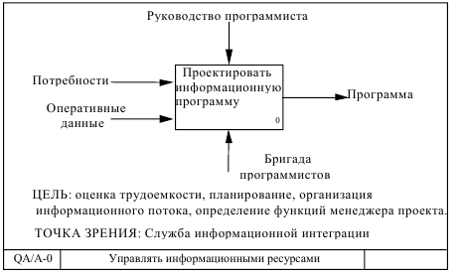
Каждая модель должна иметь контекстную диаграмму верхнего уровня, на которой объект моделирования представлен единственным блоком с граничными стрелками. Эта диаграмма называется A-0. Стрелки на этой диаграмме отображают связи объекта моделирования с окружающей средой. Поскольку единственный блок представляет весь объект, его имя – общее для всего проекта. Это же справедливо и для всех стрелок диаграммы, поскольку они представляют полный комплект внешних интерфейсов объекта. Диаграмма A-0 устанавливает область моделирования и ее границу.
Контекстная диаграмма A-0 также должна содержать краткие утверждения, определяющие точку зрения должностного лица или подразделения, с позиций которого создается модель, и цель, для достижения которой ее разрабатывают.
Точка зрения определяет, что и в каком разрезе можно увидеть в пределах контекста модели. Изменение точки зрения, приводит к рассмотрению других аспектов объекта.
Формулировка цели выражает причину создания модели, т.е. содержит перечень вопросов, на которые должна отвечать модель, что в значительной мере определяет ее структуру.

Дочерняя диаграмма
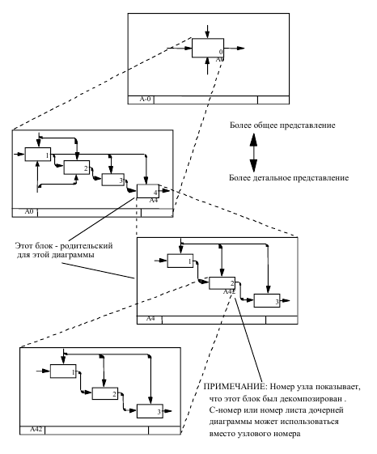
Единственная функция, представленная на контекстной диаграмме верхнего уровня, может быть разложена на основные подфункции посредством создания дочерней диаграммы. В свою очередь, каждая из этих подфункций может быть разложена на составные части посредством создания дочерней диаграммы следующего, более низкого уровня, на которой некоторые или все функции также могут быть разложены на составные части.
То, что блок является дочерним и раскрывает содержание родительского блока на диаграмме предшествующего уровня, указывается специальным ссылочным кодом, написанным ниже правого нижнего угла блока. Этот ссылочный код начинается с буквы А (по имени диаграммы А-0), содержит цифры, определяемые номерами родительских блоков. Например А612 означают, что диаграмма является декомпозицией 1-го блока диаграммы, которая, в свою очередь является декомпозицией 6-го блока диаграммы А0, а сами коды образуются присоединением номера блока.

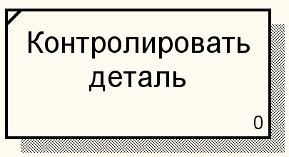
Действие
Действие, обычно в IDEF0 называемое функцией, обрабатывает или переводит входные параметры (сырье, информацию и т.п.) в выходные. Поскольку модели IDEF0 представляют систему как множество иерархических функций, в первую очередь должна быть определена функция, описывающая систему в целом – контекстная функция. Функции изображаются на диаграммах как поименованные прямоугольники, или функциональные блоки. Имена функций в IDEF0 подбираются по сходным правилам с именами действий– с использованием глаголов или отглагольных существительных. Важно подбирать имена таким образом, чтобы они отражали систему так, как если бы она обозревалась с точки зрения, выбранной для моделирования.
Каждый блок, не имеющей декомпозиции, помечается небольшой диагональной чертой, расположенной в левом верхнем углу блока.

Граница и связь
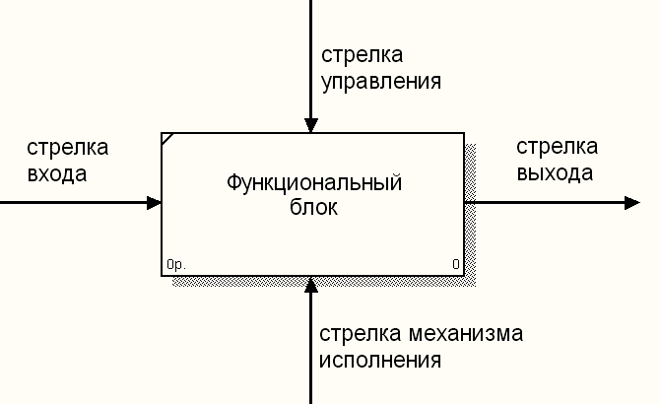
Связи используются в модели IDEF0 для описания объектов, связанных с выполняемыми функциями. В стандарте IDEF0 существует четыре типа связей:
- I (Input) – вход – нечто, что потребляется в ходе выполнения процесса;
- С (Control) – управление – ограничения и инструкции, влияющие на ход выполнения процесса;
- О (Output) – выход – нечто, являющееся результатом выполнения процесса;
- М (Mechanism) – исполняющий механизм – нечто, что используется для выполнения процесса, но не потребляется само по себе.
Вход представляет собой сырье, или информа­цию, потребляемую или преобразуемую функциональным блоком для производства выхода. Стрелки входа всегда направлены в левую сторону прямоугольника, обозначающего в IDEF0 функциональный блок. Наличие входных стрелок на диаграмме не является обязатель­ным, так как возможно, что некоторые блоки ничего не преобразуют и не изменяют. Примером блока, не имеющего входа, может служить «принятие решения руководством», где для принятия решения анализируется несколько факторов, но ни один из них непосредственно не преобразуется и не потребляется в результате принятия какого-либо решения.
Стрелки управления отвечают за регулирование того, как и когда выполняется функциональный блок, и, если он выполняется, какой выход получается в результате его выполнения. Так как управление контролирует поведение функционального блока для обеспечения создания желаемого выхода, каждый функ­циональный блок должен иметь, как минимум, одну стрелку управления. Стрелки управления всегда входят в функциональный блок сверху.
Выход – это продукция или информация, по­лучаемая в результате работы функционального блока. Каждый блок должен иметь, как минимум, один выход. Действие, которое не произ­водит никакого четко определяемого выхода, не должно моделиро­ваться вообще (по меньшей мере, должно рассматриваться в качестве одного из первых кандидатов на исключение из модели).
Стрелки механизма исполнения. Механизмы являются ресурсом, который непосредственно исполняет моделируемое действие.
С помощью механизмов исполнения могут моделироваться: ключевой персонал, техника и (или) оборудование. Стрелки механизма испол­нения могут отсутствовать в случае, если оказывается, что они не являются необходимыми для достижения поставленной цели моде­лирования.
В IDEF0 существует пять основных видов комбинированных стрелок:

Стрелка выход – вход применяется, когда один из блоков должен полностью завершить работу перед началом работы другого блока;
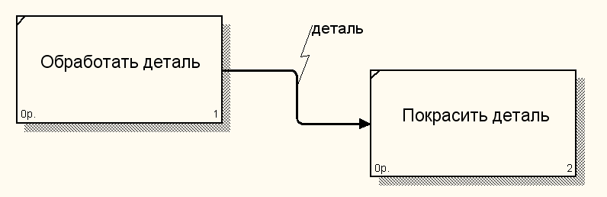

Стрелка выход – управление отражает ситуацию преобладания одного блока над другим, когда один блок управляет работой другого;
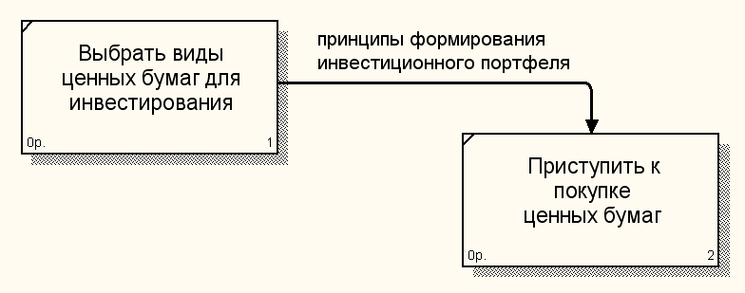

Стрелки выход – механизм исполнения встречаются реже и отра­жают ситуацию, когда выход одного функционального блока применяется в качестве оборудования для работы другого блока;
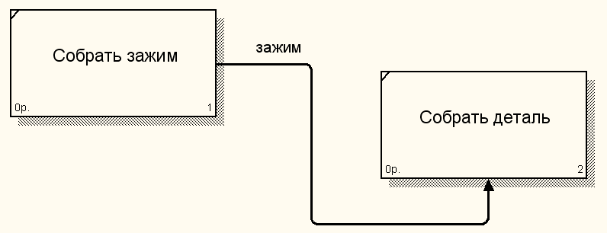

Стрелка выход – обратная связь на управление применяется когда зависимые блоки формируют обратные связи для управляющих ими блоков;
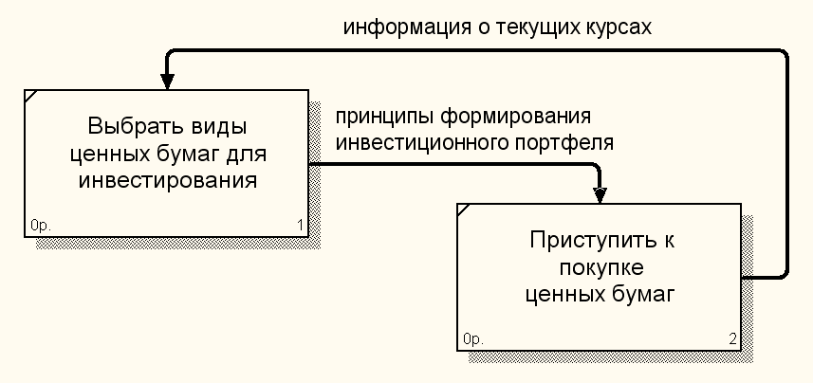

Стрелка выход – обратная связь на вход обычно применяется для описания циклов повторной обработки чего-либо.
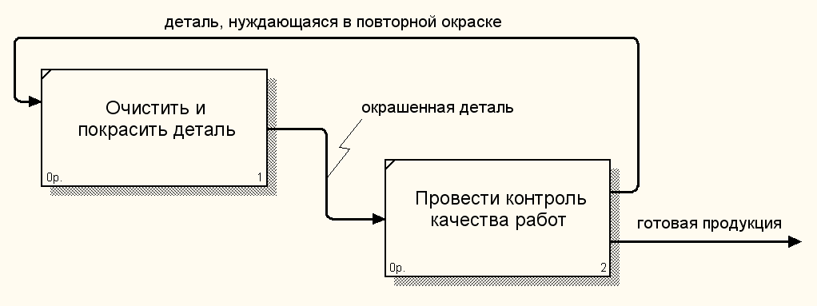

Ветвление и слияние стрелок. Выход функционального блока может использоваться в нескольких других блоках. Фактически чуть ли не главная ценность IDEF0 заключается в том, что эта методология помогает выявить взаимозависимости между блоками системы. Соот­ветственно IDEF0 предусматривает как ветвление, так и слияние стрелок на диаграмме. Разбитые на несколько частей стрелки могут иметь наименования, отличающиеся от наименования исходной стрелки. Исходная и разбитые (или объединенные) стрелки в совокупности называются связанными. Такая техника обычно применяется для того, чтобы отразить использование в процессе только части сырья или информации, обозначаемых исходной стрелкой.
Туннели. Если одна из стрелок диаграммы отсутствует на родительской диаграмме (например, ввиду своей несущественности для родительского уровня) и не связана с другими стрелками той же диаграммы, точка входа этой стрелки на диаграмму или выхода с нее обозначается туннелем, помещается в круглые скобки.
Кроме того, туннели применяются для отражения ситуации, когда стрелка, присутствующая на родительской диаграмме, отсутствует в диаграмме декомпозиции соответствующего блока.
- Модель IDEF0. Изображение процессов и объектов
Первый этап. Определение целей разработки диаграммы.
Выбранное определение цели моделирования должно отвечать на следующие вопросы:
- почему моделируется данный процесс?
- что выявит данная модель?
- как ознакомившиеся с этой моделью смогут ее применить?
Второй этап. Выбор точки зрения.
С методической точки зрения при моделировании полезно использовать мнение экспертов, имеющих разные взгляды на предметную область, однако каждая отдельно взятая модель должна разрабатываться исходя из единственной заранее определенной точки зрения.
Точку зрения нужно подбирать достаточно аккуратно, основой для выбора должна служить поставленная цель моделирования. Наименованием точки зрения может быть наименование должности, подразделения или роли (например, руководитель отдела или менеджер по продажам).
Третий этап. Определение границ моделирования.
Границы моделирования имеют два компонента: ширину охвата и глубину детализации. Ширина охвата обозначает внешние границы моделируемой системы. Глубина детализации определяет степень подробности, с которой нужно проводить декомпозицию функциональных блоков.
Четвертый этап. Создание контекстной диаграммы.
Правила именования блока на контекстной диаграмме не отличаются от именования других блоков диаграммы. Для него обычно подбирают обобщающие названия типа «Управление отделом по работе с клиентами», «Обработка заказов» и т.п.
Стрелки диаграмм IDEF0 обычно проще проектировать в следующем порядке: выход, вход, механизм исполнения, управление.
Когда контекстная диаграмма представляется завершенной, попробуйте задать следующие вопросы:
- обобщает ли диаграмма моделируемый бизнес-процесс?
- согласуется ли диаграмма с границами моделирования, точкой зрения и целью моделирования?
- подходит ли выбранный уровень детализации стрелок для контекстного блока?
Пятый этап. Детализация контекстной диаграммы.
После построения контекстной диаграммы, нужно выделить составные блоки из которых состоит описанный процесс. Они отображаются на диаграмме следующего уровня. На диаграмме должно быть от 3 до 6 блоков. Если выделенный блок представляет собой сложный процесс, то он должен быть разбит на более простые задачи на диаграмме более низкого уровня. При декомпозиции блоков необходимо следить за тем, чтобы не выходить за границы модели
- Модель IDEF0. Виды взаимодействий между функциями
IDEF0 имеет 6 типов связей между блоками в пределах одной диаграммы: доминирование, управление, выход-вход, обратная связь по управлению, обратная связь по входу, выход-механизм.
Доминирование определяется взаимным расположением блоков на диаграмме. Предполагается, что блоки, расположенные на диаграмме выше и левее, влияют на блоки, распложенные ниже и правее. Блоки на диаграммах декомпозиции обычно располагаются по диагонали от левого верхнего угла к правому нижнему. Такой порядок называется порядком доминирования. Поэтому в левом верхнем углу располагается самая важная функция или функция, выполняемая по времени первой. Далее вправо вниз располагаются менее важные или выполняемые позже функции.
Остальные пять типов описывают связи между блоками и изображаются стрелками. Для связи блоков между собой используются внутренние стрелки, то есть стрелки, не касающиеся границы диаграммы, которые начинаются у одного и кончаются у другого блока. Такая стрелка отличается от граничной стрелки.
Связь по управлению и связь по входу являются простейшими, поскольку отражают прямые взаимодействия.
Связь по управлению возникает тогда, когда выход одного блока служит управляющим воздействием на блок с меньшим доминированием. Данные или объекты выхода вышестоящей функции не меняются в нижестоящей.
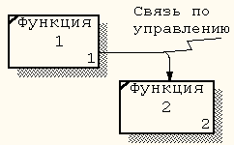

Связь выход-вход возникает при соединении выхода одного блока с входом другого блока с меньшим доминированием.
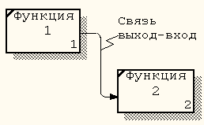

Обратная связь по входу и обратная связь по управлению являются более сложными типами связей, поскольку они представляют итерацию (выход функции влияет на будущее выполнение других функций с большим доминированием, что впоследствии скажется на исходной функции).
Обратная связь по входу имеет место тогда, когда выход блока становится входом другого блока с большим доминированием. Такая связь, как правило, используется для описания циклов.
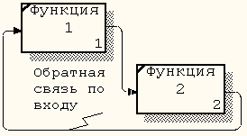

Обратная связь по управлению возникает в том случае, когда выход одного блока создает управляющее воздействие на блок с большим доминированием. Такая связь часто свидетельствует об эффективности бизнес-процесса.
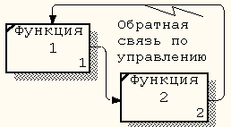

Связь выход-механизм отражает ситуацию, при которой выход одной функции становится средством достижения цели для другой, то есть выход одного блока направляется на механизм другого. Такая связь показывает, что одна функция подготавливает ресурсы, необходимые для другой функции. Связи выход-механизм возникают при отображении в модели процедур выполнения и распределения ресурсов, создания или подготовки средств для выполнения функций системы (например, приобретение или изготовление инструментов и оборудования, обучение персонала, финансирование, закупка материалов).
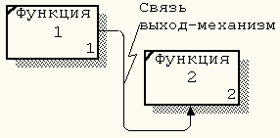
- Модель IDEF0. Декомпозиция
Принцип декомпозиции применяется при разбиении сложного процесса на составляющие его функции. При этом уровень детализации процесса определяется разработчиком модели. Декомпозиция позволяет постепенно и структурированно представлять модель системы в виде иерархической структуры отдельных диаграмм, что делает ее менее перегруженной и легко усваиваемой.
Модель IDEF0 всегда начинается с представления системы как единого целого – одного функционального блока с интерфейсными дугами, выходящими за пределы предметной области. Такая диаграмма с одним функциональным блоком называется контекстной и обозначается как «А0».
В процессе декомпозиции начальный функциональный блок подвергается детализации на следующей диаграмме. Новая диаграмма содержит подфункции первоначального блока. В свою очередь, каждая из подфункций дочерней диаграммы может быть далее детализирована путем аналогичной декомпозиции соответствующего функционального блока. Важно отметить, что при декомпозиции дочерняя диаграмма наследует от родительского блока все входящие и исходящие дуги. Это обеспечивает структурную целостность IDEF0-модели. Наглядно принцип декомпозиции представлен на рисунке 22.1.

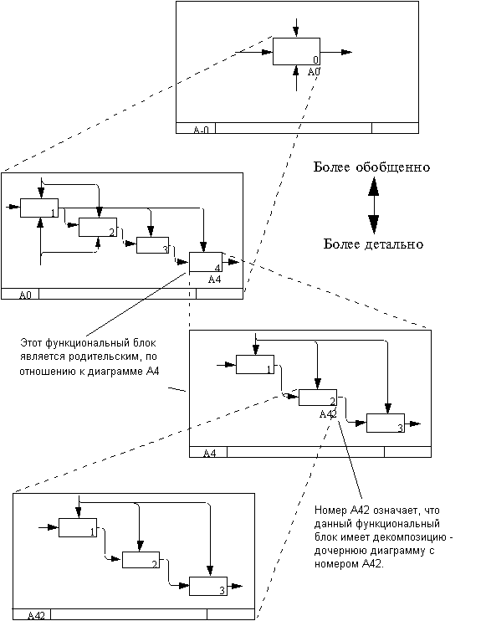
Рисунок 22.1 – Последовательная декомпозиция в IDEF0
- Модель IDEF3. Основные принципы, назначение и элементы модели
IDEF3 — способ описания процессов с использованием структу­рированного метода, позволяющего эксперту в предметной области представить положение вещей как упорядоченную последователь­ность событий с одновременным описанием объектов, имеющих не­посредственное отношение к процессу.
В отличие от большинства технологий моделирования бизнес-процессов, IDEF3 не имеет жестких синтаксических или семантических ограничений, делающих неудобным описание неполных или нецелостных систем.
IDEF3 также может быть использован как метод проектирования бизнес-процессов.
Принципиальным отличием методологии IDEF3 является возможность моделирования динамики процессов, т.е. каким образом процессы непосредственно исполняются в организации.
Основой модели DEF3 служит так называемый сценарий бизнес-процесса, который выделяет последовательность действий или подпроцессов анализируемой системы. Поскольку сценарий определяет назначение и границы модели, довольно важным является подбор подходящего наименования для обозначения действий.
Элементы модели IDEF3.

Единица работы
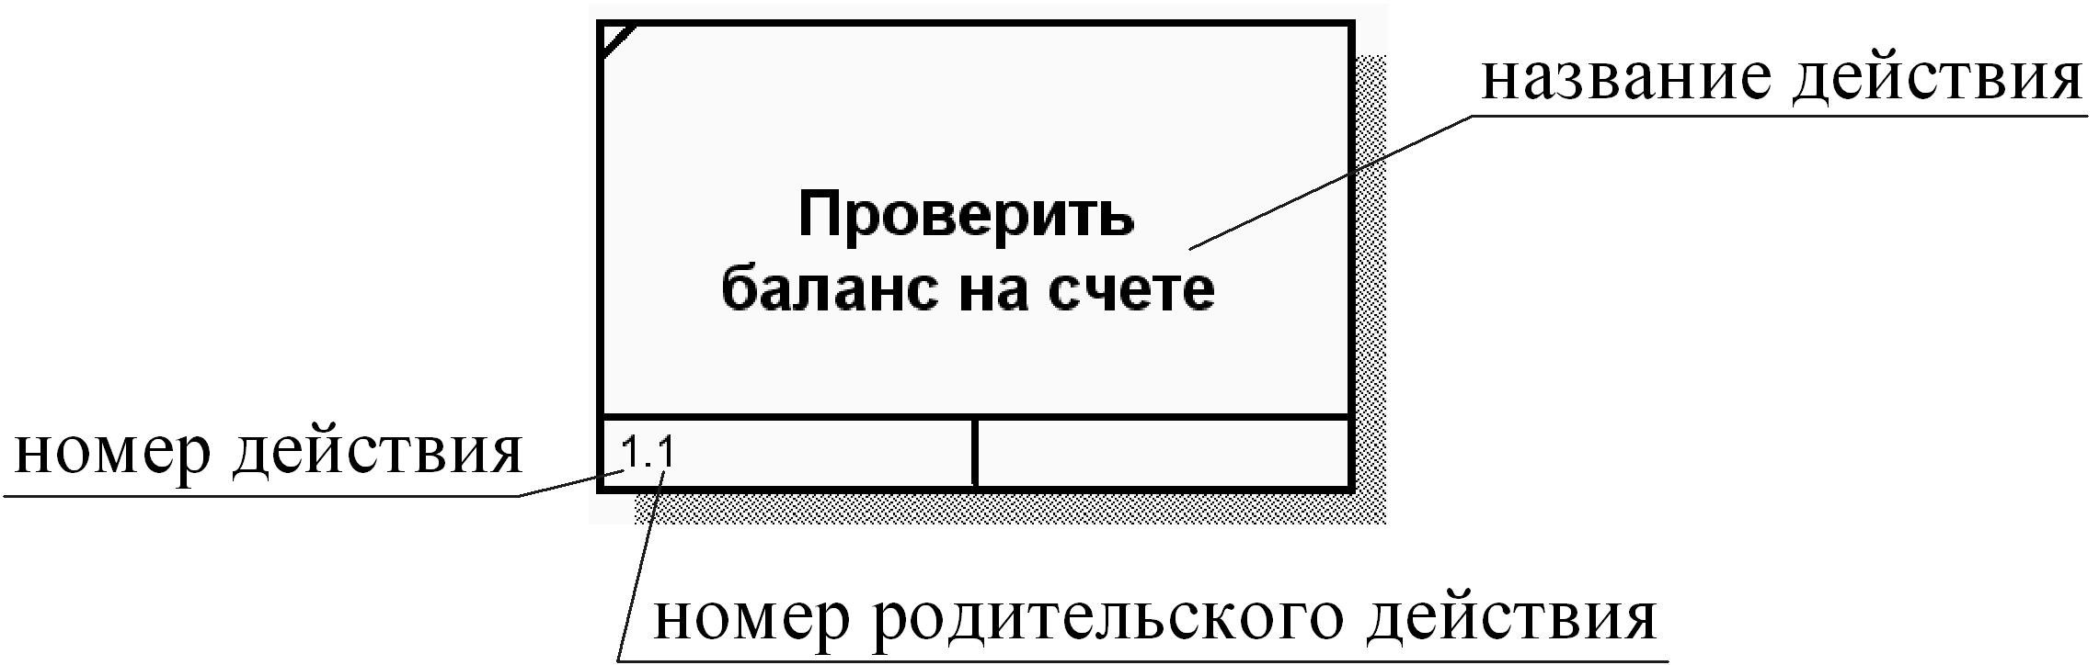
Аналогично другим технологиям моделирования действие, или в терминах IDEF3 «единица работы» (Unit of Work – UOW), в диаграммах IDEF3 отображается в виде прямоугольника. Каждому из действий присваивается уникальный идентификационный номер. Этот номер не используется вновь даже в том случае, если в процессе построения модели действие удаляется. В диаграммах IDEF3 номер действия обычно предваряется номером его родителя.
Связи выделяют существенные взаимоотношения между действиями. Все связи в IDEF3 являются однонаправленными, и, хотя стрелка может начинаться или заканчиваться на любой стороне блока, обозначающего действие, диаграммы IDEF3 обычно организовываются слева направо таким образом, что стрелки начинаются на правой и заканчиваются на левой стороне блоков.
Изображение | Название | Назначение
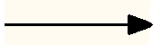 | Временное пред­шествование (Temporal prece­dence) | Исходное действие должно завершиться прежде, чем конечное действие сможет начаться
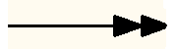 | Объектный поток (Object flow) | Выход исходного действия является входом конечного действия. Исходное дей­ствие должно завершиться прежде, чем конечное действие сможет начаться
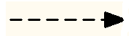 | Нечеткое отношение (Relationship) | Вид взаимодействия между исходным и конечным действиями задается аналитиком отдельно для каждого случая использования такого отношения

Связь типа «Временное предшествование»
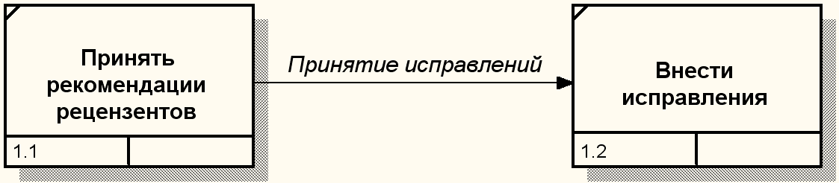
Как видно из назва­ния, связи этого типа показывают, что исходное действие должно полностью завершиться, прежде чем начнется выполнение конечного действия. Связь должна быть поименована таким образом, чтобы человеку, просматривающему модель, была понятна причина ее появления.

Связь типа «объектный поток»
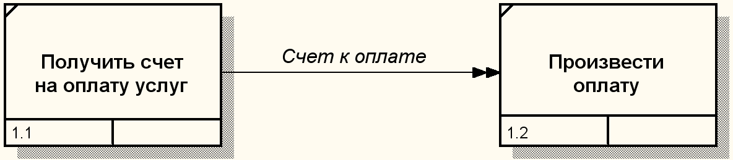
Одна из наиболее часто встречающихся причин использования связи типа «объектный поток» заключается в том, что некоторый объект, являющийся результатом вы­полнения исходного действия, необходим для выполнения конечного действия. Обозначение такой связи отличается от связи временного предшествования двойной стрелкой. Наименования потоковых связей должны четко идентифицировать объект, который передается с их по­мощью. Временная семантика объектных связей аналогична связям предшествования, это означает, что порождающее объектную связь исходное действие должно завершиться, прежде чем конечное действие может начать выполняться.

Связь типа «нечеткое отношение»
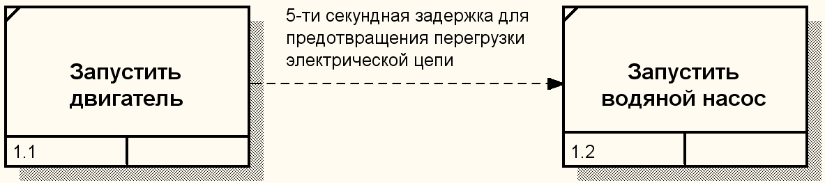
Связи этого типа использу­ются для выделения отношений между действиями, которые невозможно описать с использованием предшественных или объектных связей. Значение каждой такой связи должно быть определено, поскольку связи типа «нечеткое отношение» сами по себе не предпо­лагают никаких ограничений. Одно из применений нечетких отно­шений — отображение взаимоотношений между параллельно выпол­няющимися действиями. Наиболее часто нечеткие отношения используются для описания специальных случаев связей предшествования, например для описа­ния альтернативных вариантов временного предшествования.
Соединения. Завершение одного действия может инициировать начало выпол­нения сразу нескольких других действий или, наоборот, определенное действие может требовать завершения нескольких других действий до начала своего выполнения. Соединения разбивают или соединяют внутренние потоки и используются для описания ветвления процесса:
- разворачивающие соединения используются для разбиения пото­ка. Завершение одного действия вызывает начало выполнения не­скольких других;
- сворачивающие соединения объединяют потоки. Завершение од­ного или нескольких действий вызывает начало выполнения другого действия.
Графическое обозначение | Название | Вид | Правила инициации
 | «И» | Разворачивающее | Каждое конечное действие обязательно инициируется
 |  | Сворачивающее | Каждое исходное действие обязательно должно завершиться
 | «Эксклюзивное ИЛИ» | Разворачивающее | Одно и только одно конечное действие инициируется
 |  | Сворачивающее | Одно и только одно исходное действие должно завершиться
 | «ИЛИ» | Разворачивающее | Одно (или более) конечное действие инициируется
 |  | Сворачивающее | Одно (или более) исходное действие должно завершиться

«И»-соединения
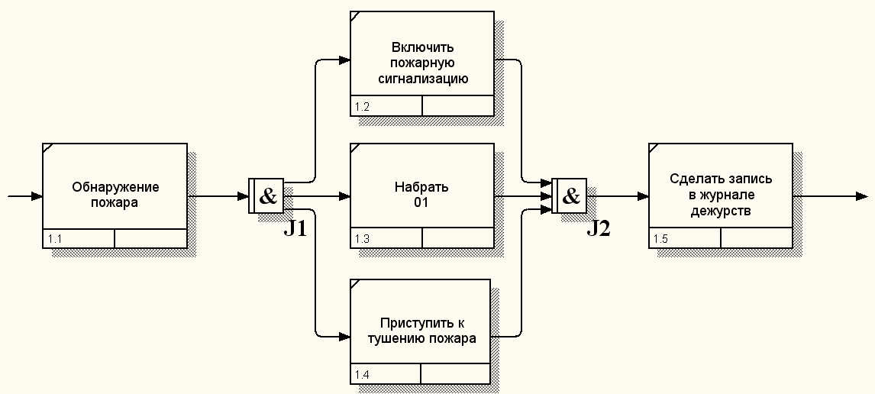
Соединения этого типа инициируют выполнение конечных действий. Все действия, присоединенные к сворачиваю­щему «и»-соединению, должны завершиться, прежде чем начнется выполнение следующего действия. - это зависимая дочерняя сущность, которая связана только с одной родительской сущностью и по смыслу хранит информацию о характеристиках родительской сущности.

«Эксклюзивное ИЛИ»-соединение
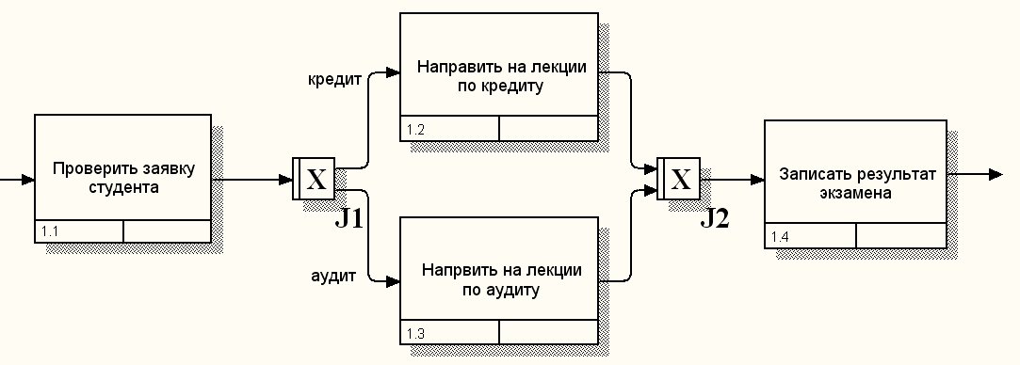
Вне зависимости от количества действий, прицепленных к сворачивающему или разворачивающему соединению «Эксклюзивное ИЛИ», инициировано будет только одно из них, и поэтому только одно из них будет завершено перед тем, как любое действие, следующее за сворачивающим соединением «Эксклюзивное ИЛИ», сможет начаться.
Если правила активации соединения известны, они обязательно должны быть документированы либо в его описании, либо пометкой стрелок, исходящих из разворачивающего соединения, как показано на рисунке.

«ИЛИ»-соединение
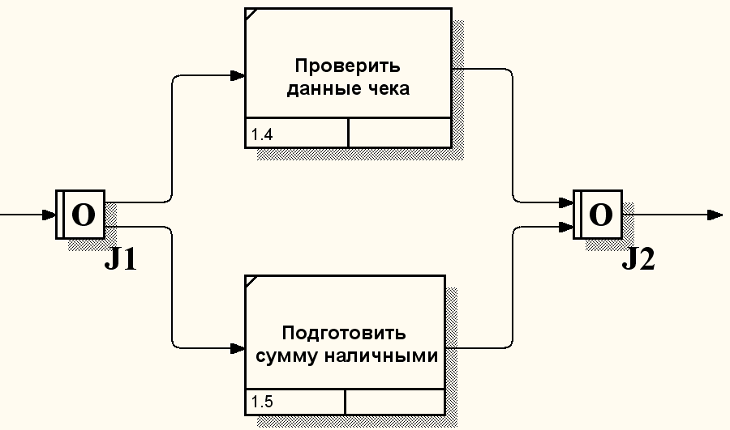
Соединения этого типа предназначены для описания ситуаций, которые не могут быть описаны двумя предыдущими типами соединений. На рисунке соединение J2 может активировать проверку данных чека и (или) проверку суммы наличных. Проверка чека инициируется, если покупатель желает расплатиться чеком; проверка суммы наличных – при оплате наличными. И то, и другое действие инициируется при частичной оплате чеком и частичной – наличными.
Указатели – это специальные символы, которые ссылаются на другие разделы описания процесса. Они выносятся на диаграмму для привлечения внимания читателя к каким-либо важным аспектам модели.
Тип указателя | Назначение
ОБЪЕКТ  (OBJECT) | Для описания того, что в действии принимает участие какой-либо заслуживающий отдельного внимания объект
ССЫЛКА  (GOTO) | Для реализации цикличности выполнения дей­ствий. Указатель ССЫЛКА может относиться и к соединению
ЕДИНИЦА  ДЕЙСТВИЯ  (Unit of Behavior – UOB) | Для помещения на диаграмму дополнительного экземпляра уже существующего действия без зацикливания. Например, если действие выполняется несколько раз, в первый раз оно создается как действие, а последующие его появления на диаграмме оформляются указателями UOB
ЗАМЕТКА  (NOTE) | Для документирования любой важной информации общего характера, относящейся к изображенному на диаграммах
УТОЧНЕНИЕ  (ELAB) | Для уточнения или более подробного описания изображенного на диаграмме. Указатели УТОЧНЕНИЕ обычно используются для описания логики ветвления у соединений

Указатель изображается на диаграмме в виде прямоугольника, похожего на изображение действия. Имя указателя обычно включает его тип (например, ОБЪЕКТ, UOB и т.п.) и идентификатор.
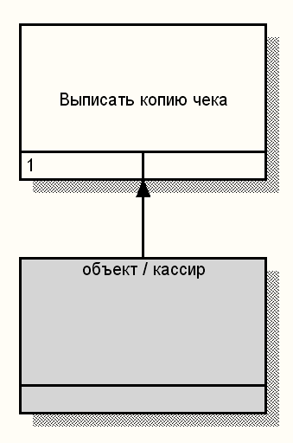
- Моделирование потоков данных с использованием нотации DFD
Диаграмма потоков данных (DFD Data Float Diagram) описывает асинхронный процесс преобразования информации от её входа в систему до выдачи пользователю.
Главная цель построения диаграммы – продемонстрировать как каждый процесс преобразует входные данные в выходные, а также выявить отношения между этими процессами.
DFD модели могут быть использованы в дополнение к моделям IDEF0 для более наглядного отображения текущих операций документооборота в корпоративных системах обработки информации.
Применяется этот вид нотации в случае, когда требуется описание системы как хранилища данных. Т.е. нотация должна наглядно ответить на вопросы:
- из чего состоит информационная система?
- что нужно, чтобы обработать информацию?
Исторически существует два варианта синтаксиса элементов данной диаграммы.
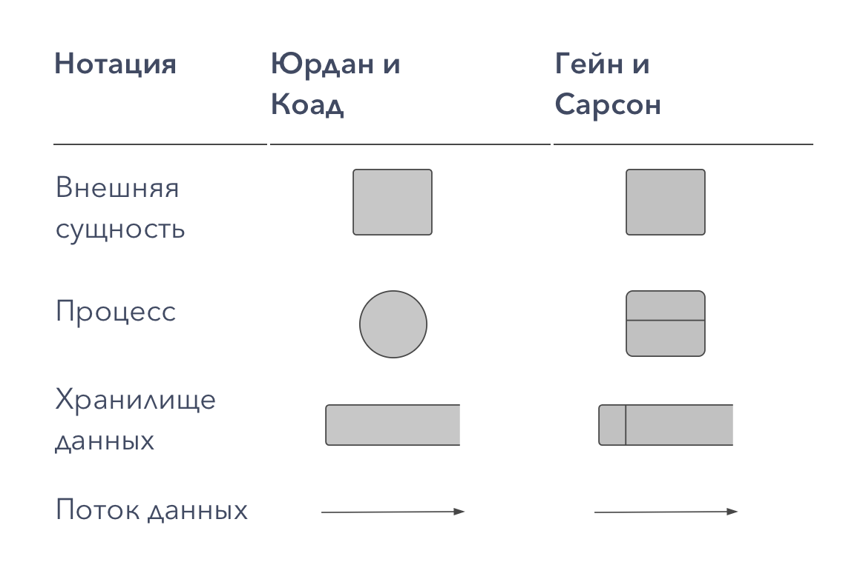

Элементы модели DFD.
Процесс (англ. Process), т.е. функция или последовательность действий, которые нужно предпринять, чтобы данные были обработаны. Это может быть создание заказа, регистрация клиента и т.д. В названиях процессов принято использовать глаголы, т.е. «Создать клиента» (а не «создание клиента») или «обработать заказ» (а не «проведение заказа»). Здесь нет строгой системы требований, как, например, в IDEF0 или BPMN, где нотации имеют жестко определенный синтаксис, так как они могут быть исполняемыми. Но все же определенных правил стоит придерживаться, чтобы не вносить путаницу при чтении DFD другими людьми.
Внешние сущности (англ. External Entity). Это любые объекты, которые не входят в саму систему, но являются для нее источником информации либо получателями какой-либо информации из системы после обработки данных. Это может быть человек, внешняя система, какие-либо носители информации и хранилища данных.
Хранилище данных (англ. Data store). Внутреннее хранилище данных для процессов в системе. Поступившие данные перед обработкой и результат после обработки, а также промежуточные значения должны где-то храниться. Это и есть базы данных, таблицы или любой другой вариант организации и хранения данных. Здесь будут храниться данные о клиентах, заявки клиентов, расходные накладные и любые другие данные, которые поступили в систему или являются результатом обработки процессов.
Поток данных (англ. Data flow). В нотации отображается в виде стрелок, которые показывают, какая информация входит, а какая исходит из того или иного блока на диаграмме.
Правила построения диаграммы потоков данных:
- каждый процесс должен иметь хотя бы один вход и один выход. Смысл процессов здесь заключается в обработке данных, а потому процесс должен получить данные (входящая стрелка) и отдать куда-то после обработки (исходящая стрелка);
- процесс обработки данных должен иметь внешнюю входящую стрелку (данные от внешней сущности). Для того, чтобы любой подобный процесс начал работать, мало использовать данные из хранилища, должна поступить новая информация для последующей обработки;
- стрелки не могут связывать напрямую хранилища данных, все связи идут через процессы. Нет смысла просто перемещать данные из одного места в другое, а именно так читается прямая связь двух хранилищ стрелкой. Данные поступают для того, чтобы производились какие-то действия, в нашем примере – осуществлялся процесс продажи. А это возможно только посредством обработки (процесса);
- все процессы должны быть связаны либо с другими процессами, либо с другими хранилищами данных. Процессы не существуют сами по себе, а потому результат должен куда-то передаваться.
- Модель и нотация бизнес-процессов BPMN. Назначение, принципы построения

BPMN (Business Process Management Notation) – это язык моделирования бизнес-процессов, который является промежуточным звеном между формализацией/визуализацией и воплощением бизнес-процесса.
BPMN-процесс – это любой бизнес-процесс, отражённый с помощью нотации. Процессы состоят из элементов, каждый из которых обозначается на схеме специальным значком.
Нотация опирается на следующие базовые графические элементы:
- пул и дорожки;
- действия;
- шлюзы или развилки;
- события;
- потоки;
- артефакты.

Пуд и дорожки
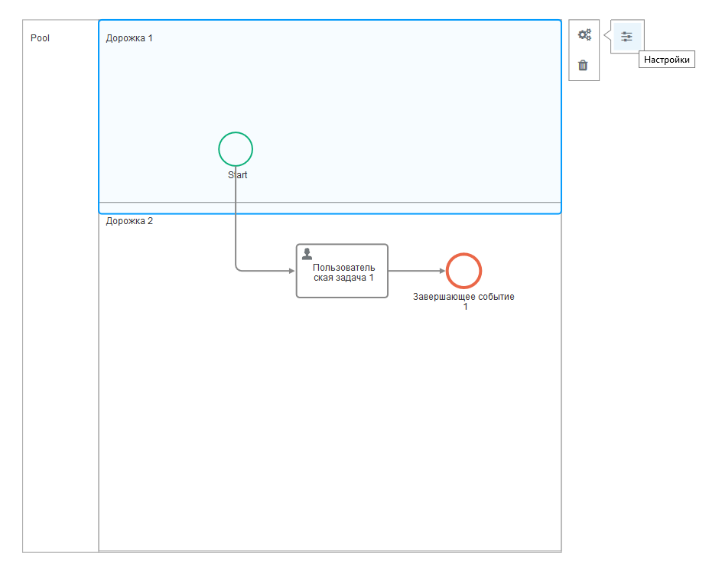
Весь бизнес-процесс состоит из пулов: совокупности операций + лиц, которые эти операции выполняют. При этом выделяют так называемые «дорожки», из которых состоит любой пул.

Действие. Под «действием» понимается единица работы, выполняемой в ходе исполнения бизнес-процесса. Действия могут быть как элементарными (задача/task), так и составными (подпроцесс/sub-process).
Есть несколько типов элементарных действий, которые отличаются условиями выполнения:
Многократное выполнение действия в рамках одного процесса. Например, одно и то же действие может выполняться параллельно для каждого товара в заказе клиента.
Циклическое действие выполняется многократно, пока заданное условие верно.

Абстрактная задача

Используется для обозначения простого действия или операции, не имеющей дальнейшей декомпозиции в рамках текущего бизнес-процесса.

Подпроцесс
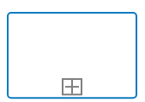
Используется для отображения декомпозированного процесса, включенного в состав рассматриваемого процесса. Подпроцесс описан более подробно на своей диаграмме.

Процесс-ссылка
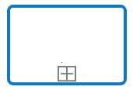
Используется для обозначения ссылки на один из наиболее часто повторяющихся процессов.

Пользовательская задача

Используется для отображения задачи, которую выполняет человек.

Задача на выполнение сценария

Используется для отображения шага процесса, по достижении которого автоматически выполняется скрипт.

Задача на вызов сервиса
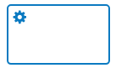
Используется для иллюстрации шага процесса, на котором вызывается веб-служба или скрипт С#.

Встроенный кейс

Используется для представления нестандартной задачи, курируемой ответственным лицом или группой лиц. Кейсы используются, когда нужно быстро организовать в рамках процесса неструктурированную или слабоструктурированную активность.
Развилка или шлюз. Под шлюзами понимаются элементы, определяющие ветвление и слияние потоков работ. BPMN описывает 7 типов развилок. В качестве основных выделяют 2 типа.

Шлюз исключающего «или»

Используется для создания альтернативных потоков процесса или сходящихся потоков управления.

Параллельный шлюз

Используется для создания параллельных путей без оценки какого бы то ни было условия или для сходящихся потоков и синхронизации параллельных веток выполнения процесса.
Событие. «Событие» является одним из главных элементов BPMN и служит для описания того, что должно случиться (в отличие от задачи, когда что-то должно быть сделано). Событием может быть, например, подписание договора, или разговор с клиентом.

Начальное событие

Конечное событие


Простое событие

Представляет не типизированное событие.

Событие-сообщение


Показывает отправку или получение сообщения.

Событие-таймер

Используется для моделирования регулярных событий. Также таймер может использоваться для моделирования моментов времени, временных промежутков и превышения лимита времени.
Потоки. Поток – это последовательность действий, которая обозначается стрелкой. Элемент “поток” показывает какое действие после какого необходимо совершить.

Поток управления
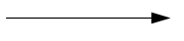
На стандартный поток управления не воздействуют условия и он не проходит через шлюзы, т.е. является неконтролируемым.

Условный поток управления
Используется для того, чтобы показать, что дальнейшее выполнение процесса будет происходить по определённому потоку только в том случае, если выполнятся заданное условие. Ромбик у основания стрелки добавляется, если условный поток управления является исходящим от процесса. Ромбик не добавляется, если условный поток управления является исходящим от шлюза.

Поток управления по умолчанию
Используется тогда, когда необходимо показать, что дальнейшее выполнение процесса будет происходить по определённому потоку только если не выполняется ни одно из заданных условий.

Поток сообщений
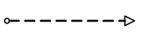
Используется для отображения межпроцессного взаимодействия – отображает передачу сообщений или объектов из одного процесса в другой процесс или внешнюю ссылку.

Ассоциация
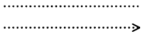
Применяется для визуализации связи между элементами потока и объектами, не являющимися элементами потока (артефактами).
Артефакт. Под артефактами в BPMN понимают объекты, которые не влияют на исполнение бизнес-процесса напрямую. Это могут быть документы, данные, информация.

Группа объектов
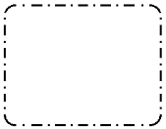
Используется для группировки графических элементов, принадлежащих одной и той же категории и позволяет повысить простоту восприятия диаграммы.

Текстовая аннотация
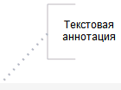
Применяется для уточнений к диаграмме – комментариев и пояснений, которые увеличат читабельность диаграммы.

Объект данных

Используется для отображения информации о данных, которые обрабатывается в ходе процесса.
- Модель BPMN. Отображение объектов потока, данных, зон отвественности
Элементы потока (Flow objects) являются важнейшими графическими элементами, определяющими ход бизнес-процесса. Элементы потока, в свою очередь, делятся на:
- события (Events);
- действия (Activities);
- шлюзы (Gateways).
Данные на диаграмме могут быть представлены любыми из следующих четырех элементов:
- объект данных (Data Objects)
- входные данные (Data Inputs)
- выходные данные (Data Outputs)
- хранилища данных (Data Stores)
Выделяют четыре вида соединяющих Элементов потока, связывающихся друг с другом и с другими элементами:
- поток операций (Sequence Flow);
- поток сообщений (Message Flow);
- ассоциация (Association);
- ассоциация данных (Data Associations).
Существуют два способа группировки основных элементов моделирования с помощью Зон ответственности:
- группировка с помощью Пула (Pool);
- группировка с помощью Дорожки (Lane).
- Модель BPMN. События, действия, шлюзы
Элемент | Описание | Нотация
Событие (Event) | Событие – это то, что происходит в течение бизнес-процесса или его Xореографии. Событие оказывает влияние на ход бизнес-процесса и чаще всего имеет причину (триггер) или воздействие (результат). Изображается в виде круга со свободным центром, предназначенным для дифференцировки внутренними маркерами различных триггеров или их результатов. Согласно влиянию Событий на ход бизнес-процесса, выделяют три типа: Стартовое событие (Start), Промежуточное событие (Intermediate) и Конечное событие (End). | 
Действие (Activity) | Действие – общий термин, обозначающий работу, выполняемую исполнителем в ходе бизнес-процесса. Действия могут быть либо элементарными, либо неэлементарными (составными). Выделяют следующие виды действий, являющихся частью модели Процесса: Подпроцесс (Sub-Process) и Задача (Task). И Задача, и Подпроцесс изображаются в виде прямоугольников с закругленными углами. Все Действия могут являться элементами как стандартных Процессов, так и Хореографий. | 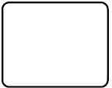
Шлюз  (Gateway) | Шлюзы используются для контроля расхождений и схождений множественных Потоков операций Процесса и Хореографии. Таким образом, данный термин подразумевает ветвление, раздвоение, слияние и соединение маршрутов. Могут содержать внутренние маркеры, предназначенные для дифференцировки направления потоков. | 
Типы Шлюзов  (Gateway Control Types) | Шлюзы - фигуры в виде ромба - влияют на потоки.  Выделяют следующие типы Шлюзов:  - Эксклюзивные условия и объединения. Могут быть исключающими и основываться на событиях. Данный тип Шлюзов может отображаться как с маркером «X», так и без него.  - Шлюзы, основанные на Событиях, и Параллельные Шлюзы, основанные на Событиях, инициируют появление нового экземпляра Процесса.  - Включающие условия и объединения.  - Комплексные Шлюзы, представляющие собой сложные условия и ситуации (например, 3 из 5).  - Параллельные Шлюзы, представляющие собой раздвоение и слияние.  Шлюзы каждого из типов оказывают влияние как на входящие, так и на исходящие потоки. | 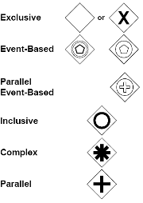
- Модель BPMN. Разновидности диаграмм
В BPMN существует 4 вида диаграмм:
- процесс (Process Diagram);
- взаимодействие (Collaboration Diagram);
- хореография (Choreography Diagram);
- диалог (Conversation Diagram).
Первые три вида диаграмм являются основными, а четвертый вид – «Диалог» – является дополнительным и появился лишь в BPMN 2.0. На практике чаще всего используют 2 вида диаграмм: диаграммы «Процесс» и «Взаимодействие».
Процесс
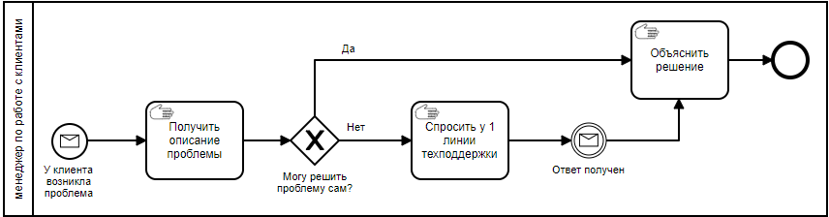
Описывает содержание и логику бизнес-процесса BPMN в виде потока задач, условий и событий. Это самый распространенный, часто применяемый вид диаграмм, он является основой нотации BPMN.

Взаимодействие
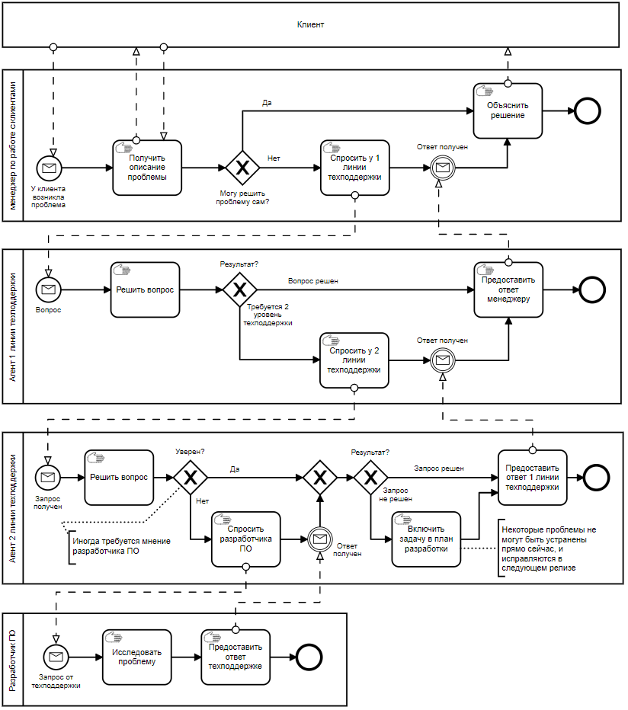
Позволяет моделировать взаимодействие (обмен данными) между двумя или более бизнес-процессами BPMN. Для графического отображения такого взаимодействия используются потоки сообщений (message flow).
Хореография
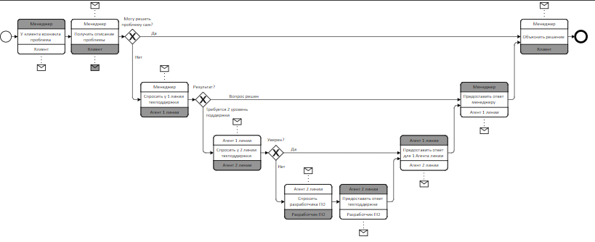
Иногда диаграммы "Взаимодействие" оказываются слишком сложными для восприятия и требуют более наглядного представления. В этом случае применяют диаграммы хореографии. Они описывают поток (последовательность) взаимодействий участников при выполнении бизнес-процессов BPMN.

Диалог
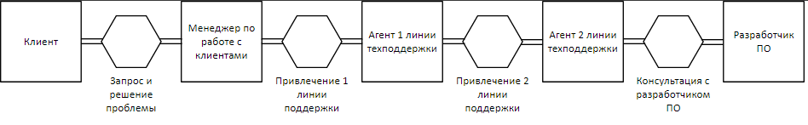
Является еще одним вариантом диаграммы для визуализации взаимодействий бизнес-процессов BPMN и их участников. Диаграмма "Диалог" описывает процессный ландшафт и взаимодействия верхнего уровня между вовлеченными сторонами.

